上海清算所拍卖处置平台外部客户端
用户使用手册
（适用于债券集中清算业务违约处置和担保品拍卖处置业务）

银行间市场清算所股份有限公司
2024年9月
目录
第1章 系统概述 4
1.1 系统说明 4
第2章 功能详细说明 4
2.1 用户管理 4
2.1.1 登录与注销 4
2.1.2 岗位维护 5
2.1.3 操作员维护 8
2.1.4 证书维护 12
2.1.5 用户复核管理 13
2.2 担保品拍卖 18
2.2.1 当前拍卖 18
2.2.2 历史拍卖 40
2.3 国密验证 47
2.4 消息推送 48

第1章 系统概述

1.1 系统说明
拍卖处置平台支持开展债券集中清算业务违约处置和担保品拍卖处置业务。债券集中清算业务方面，用于在发生清算会员永久性违约或根据综合清算会员委托协助处置非清算会员头寸等情形时，上海清算所可通过拍卖处置平台开展对违约参与者担保品及合约的拍卖处置。担保品拍卖处置业务方面，用于在债券市场发生信用风险事件时，进行以回购、债券借贷、非交易质押等为担保品的自动化全流程拍卖处置服务。
该系统总体上分为用户管理，机构管理，担保品拍卖等模块，每个模块有各自细分的功能。该操作手册用于介绍外部用户如何进行岗位权限配置、证书绑定、操作员管理及担保品拍卖公告查看、投标、查看中标结果数据、查看处置信息和相关文书（签电子章）导出等功能。
注：手册中数据均为测试数据，仅供参考。

第2章 功能详细说明

2.1 用户管理

2.1.1 登录与注销
首先，用户需要有持有人账号、操作员代码和密码来登入该系统，下图为系统的登录界面，首次登录或者密码过期需要强制修改密码。
首次登录初始密码为“888888”。
登录还需进行国密认证。具体操作步骤2.4国密认证。
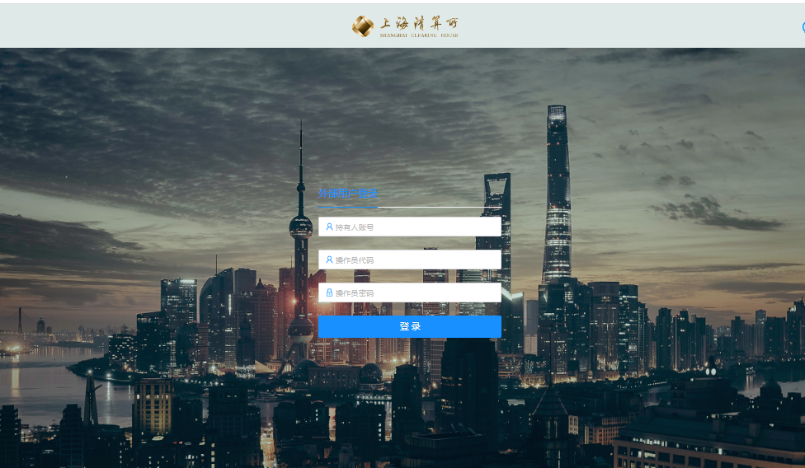
- 图 2.1.1-1 系统登录界面

登录后，查看界面，右下角展示机构全称、操作员和操作日期。

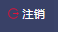如需切换用户，点击右上角此按钮注销原先用户，返回登录界面即可重新登录。
消息为推送的消息提示，点击右上角此按钮可查看具体信息。
如需更改密码，点击右上角此按钮，可进行密码修改。
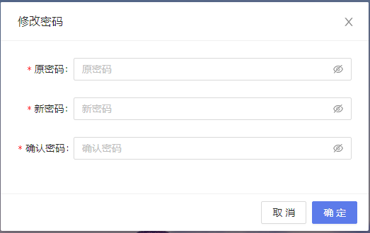
- 图 2.1.1-2 修改密码界面

2.1.2 岗位维护

2.1.2.1 岗位信息
1.机构首席操作员登录拍卖系统，添加本机构岗位信息(包括岗位名称、岗位权限等)。首席操作员进入“用户管理”-“岗位维护”模块，可对机构用户进行岗位信息的“查询”，“导出”和“新增”操作。
点击查询按钮，即可查看该机构系统内已录入的岗位信息。点击岗位信息对应的操作按钮，可对岗位信息进行对应操作。操作内容分别为查看详情，查看操作员，编辑修改岗位以及删除岗位信息。
点击导出按钮，即可对根据查询出的数据进行导出。
点击新增按钮，可新增对应岗位信息和权限。
点击重置按钮，可清空筛选条件。
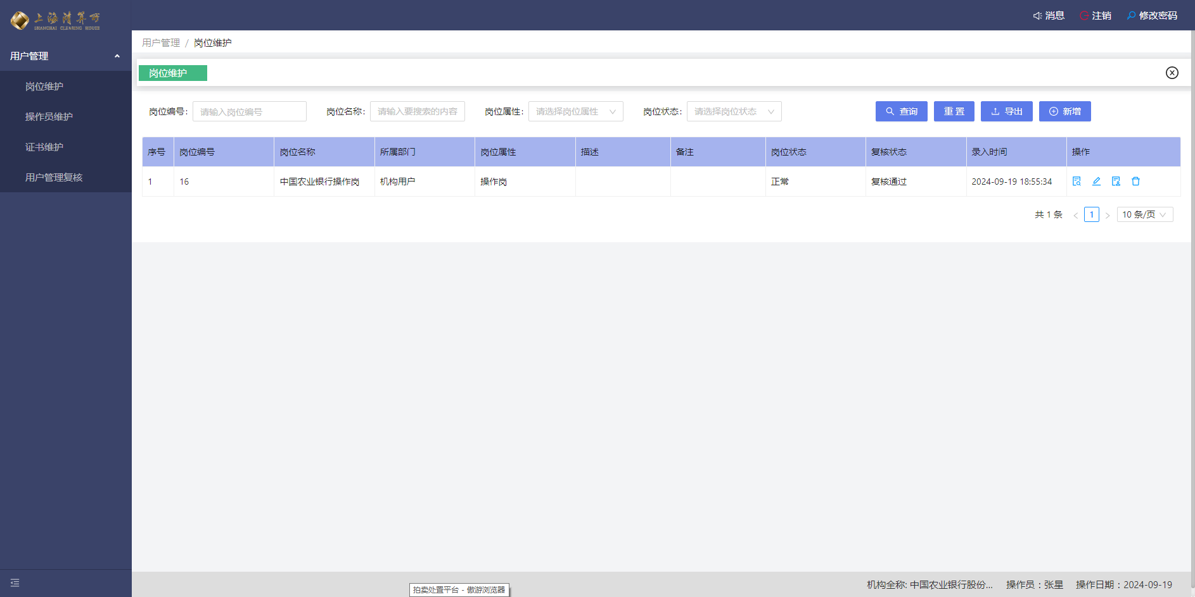
- 图2.1.2-1岗位维护

- 点击新增按钮，机构首席操作员可以添加新的岗位，包括岗位名称、岗位属性、描述、备注和岗位权限，最后点击保存更新权限设置。
注：机构首席操作员仅能添加本机构的操作岗，操作岗的用户管理模块只有查询权限。持有人账号和持有人全称自动带入置灰。
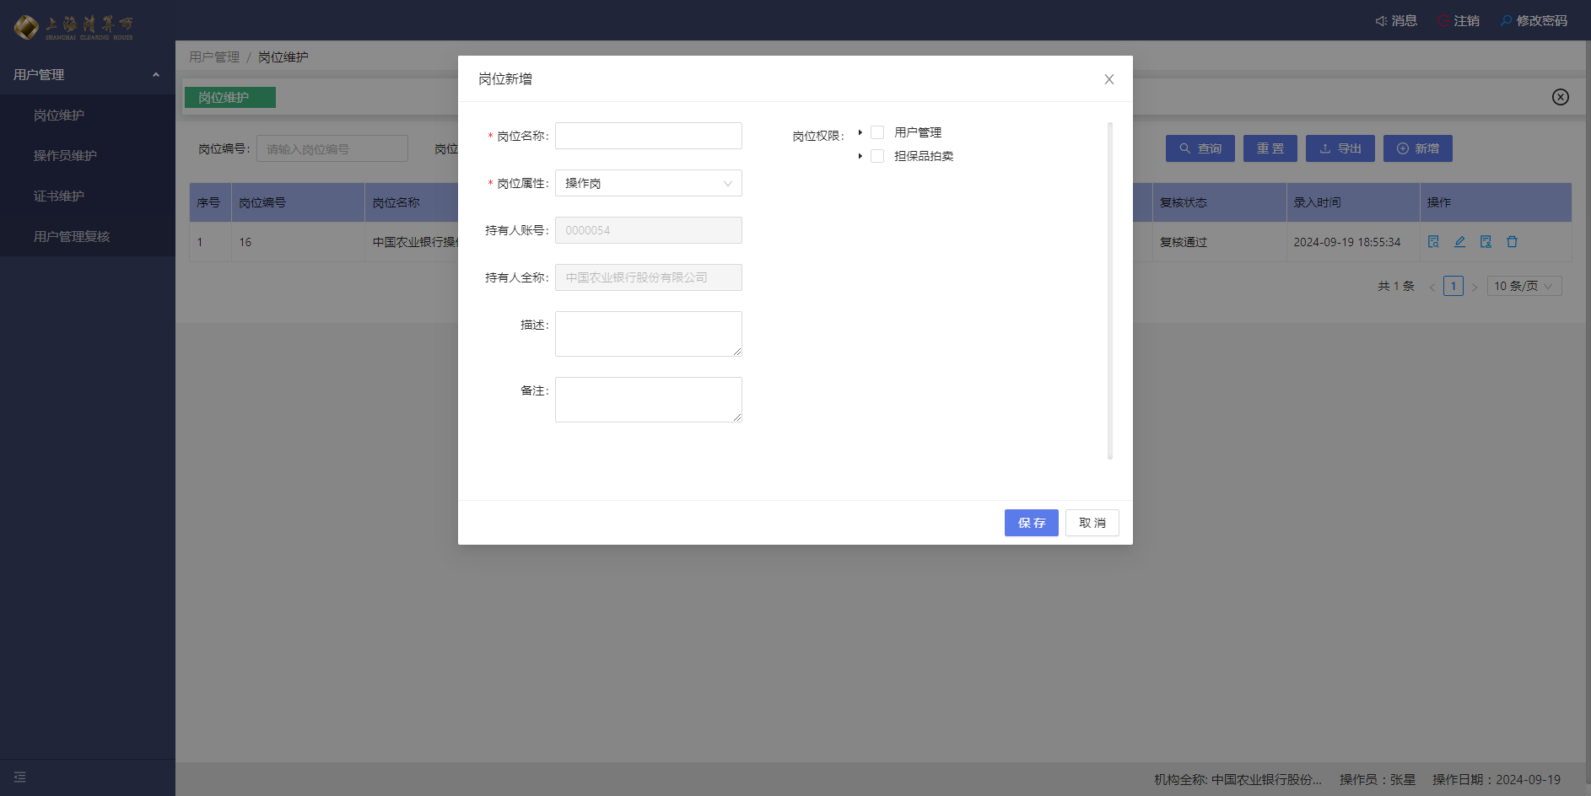
- 图2.1.2-2 岗位新增

3.点击岗位信息图中操作按钮岗位详情按钮，即可对该岗位名称进行查阅权限。（注意，该操作只可查阅权限，无法更改）
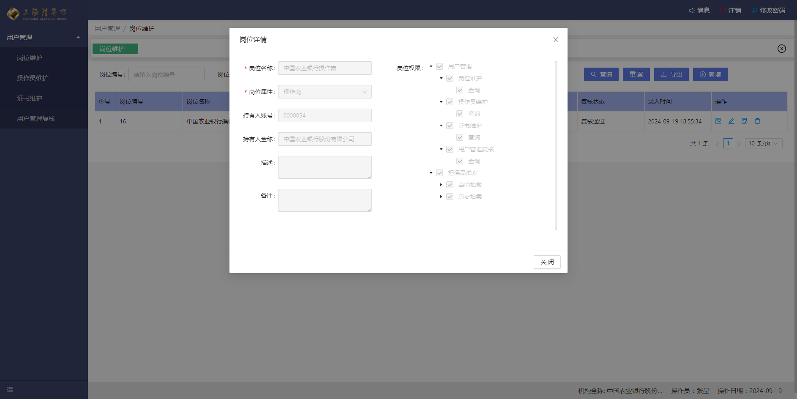
- 图 2.1.2-3 岗位详情

4.点击岗位信息图中的变更按钮，即可对该岗位名称、描述、备注、岗位权限进行修改。岗位属性只能选择操作岗，持有人账号、持有人全称系统自动带出无法修改。修改完成后，点击保存按钮即可。
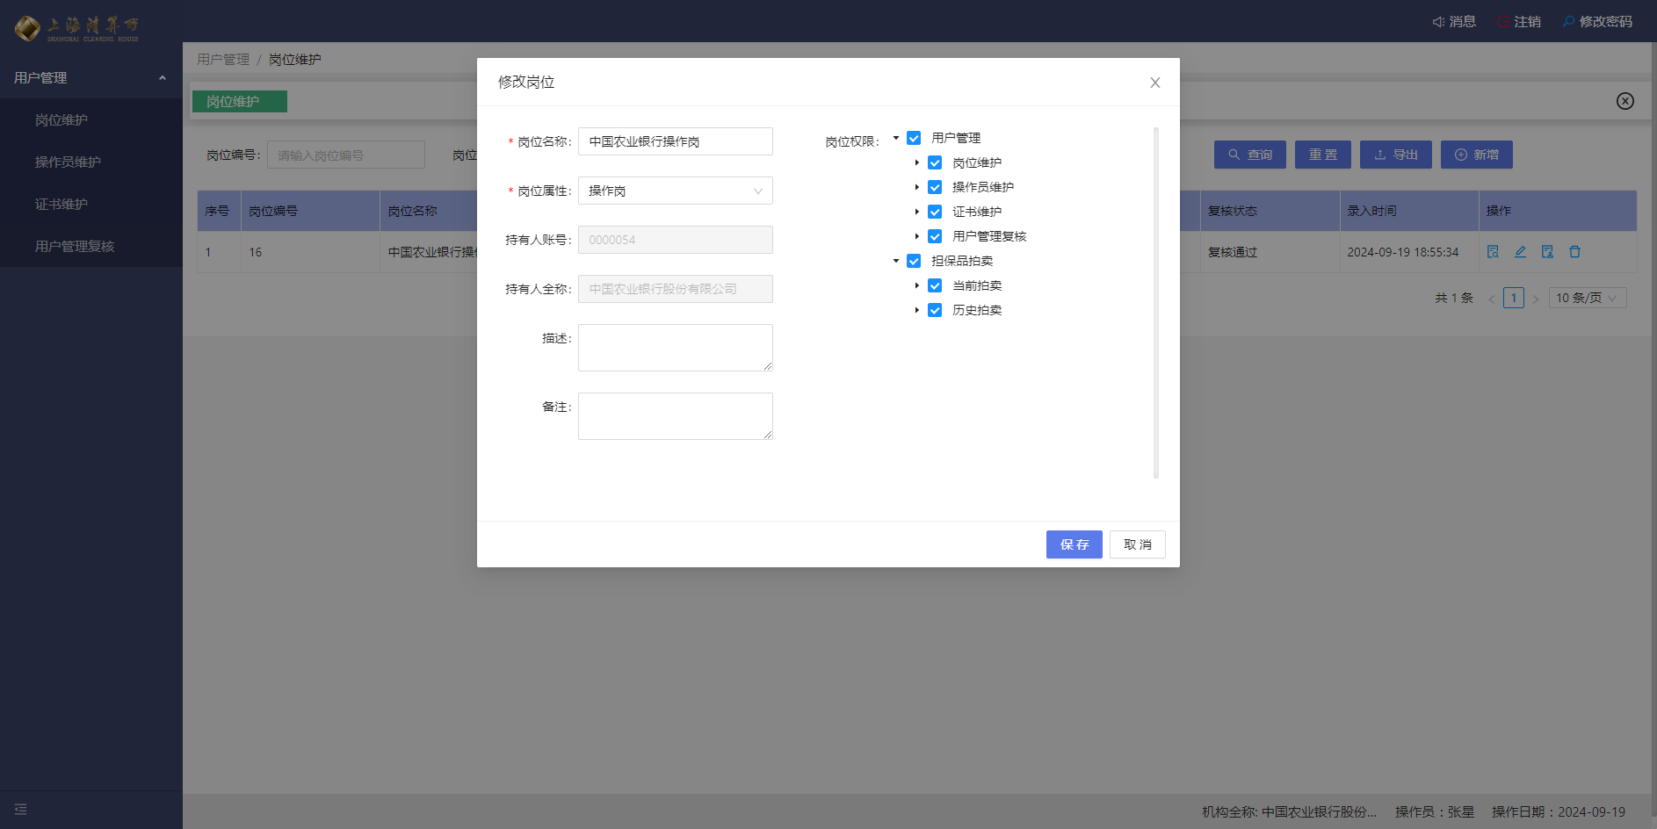
- 图 2.1.2-4 修改岗位
5.点击查看操作员按钮，可以查看该岗位下绑定的用户。
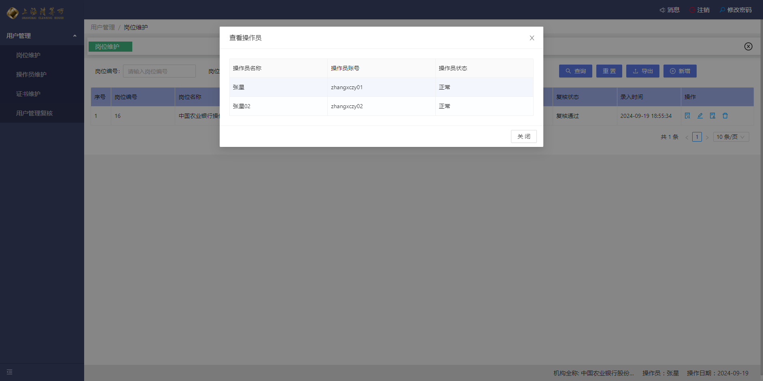
- 图 2.1.2-5 岗位下操作员列表

2.1.3 操作员维护
操作员维护模块可对机构操作员数据进行维护。

2.1.3.1 用户信息

1.用户进入“用户管理”-“操作员维护”模块，整体界面如下图所示。
点击查询，可以查询出对应机构的操作员信息，点击操作员对应的操作按钮可对操作员数据进行维护和管理，包括变更、注销、停用、密码重置、查看详情。
点击重置按钮，可清空筛选条件。
点击导出，可导出查询的数据。
点击新增，可新增操作员信息。
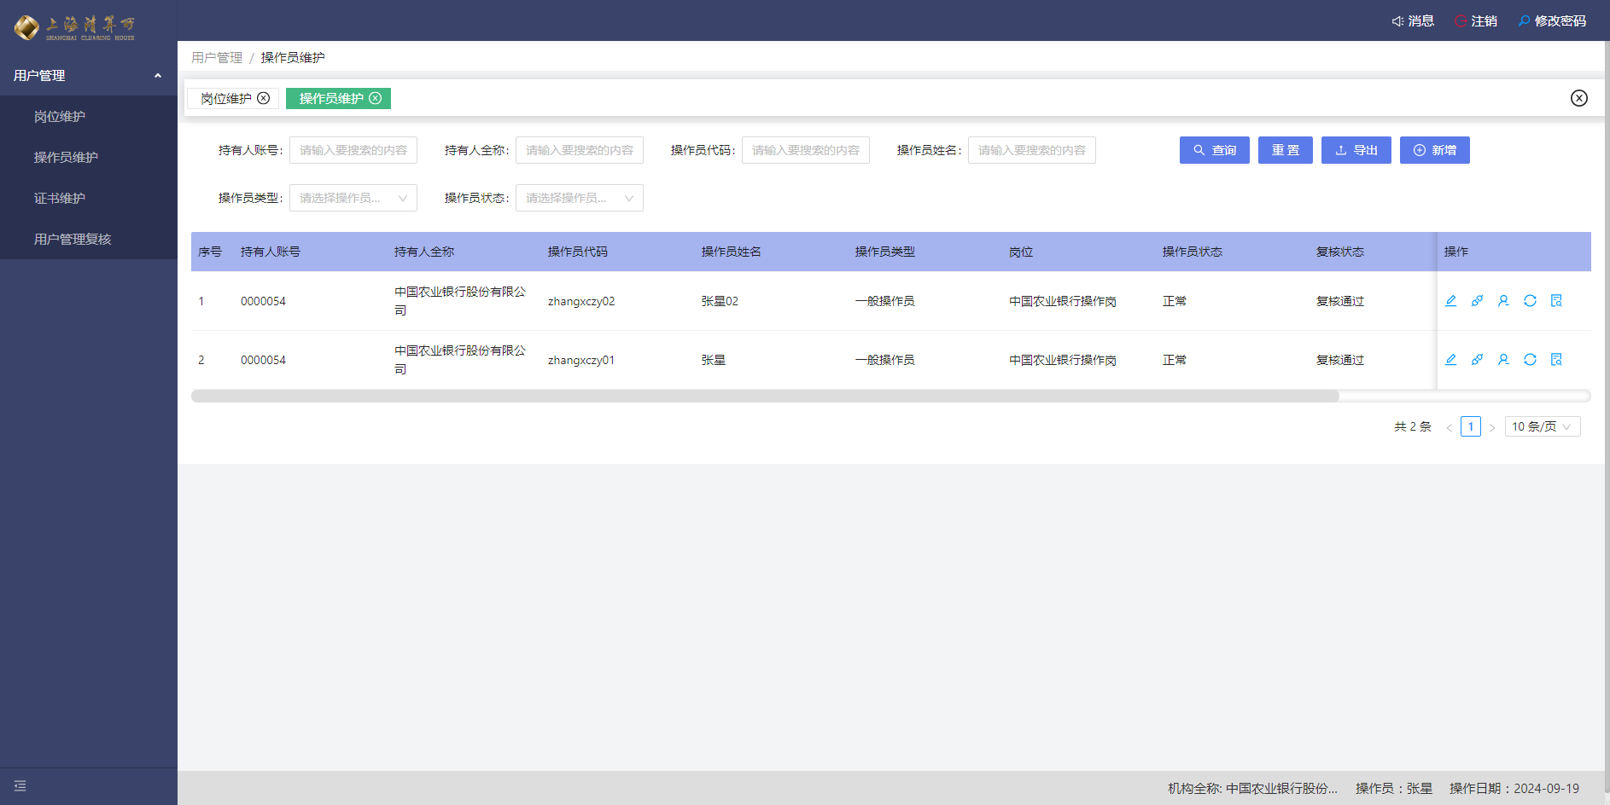
- 图 2.1.3-1 操作维护

2.点击新增，进入操作员新增页面，持有人账号、持有人全称系统自动带出无法修改，录入对应的操作员代码和操作员姓名，下拉框中选择操作员类型一般操作员和对应的岗位，即可新增成功一条待复核的数据，复核后生效。
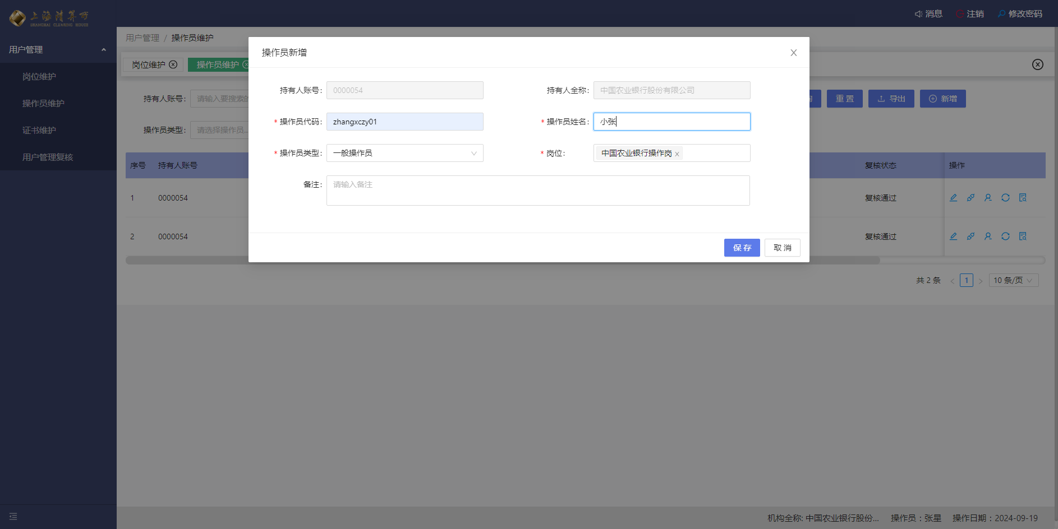
- 图 2.1.3-2 操作员新增

3. 操作员变更按钮，可对相应的操作员进行数据变更，保存后生成一笔待复核的数据，复核后生效，见下图。
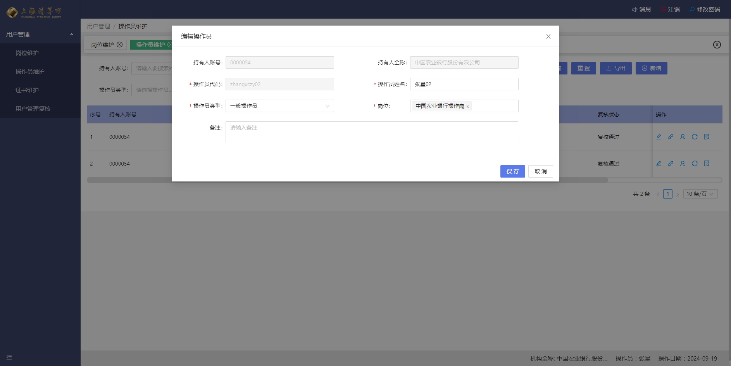
- 图 2.1.3-3编辑操作员
4.操作员注销按钮，点击该按钮，提示信息：“请确认是否注销该用户”，点击是，生成一笔待复核的数据，复核后生效，点击否，取消该次操作。注销后的操作员无法登录系统，操作员维护页面仅可查询详情。
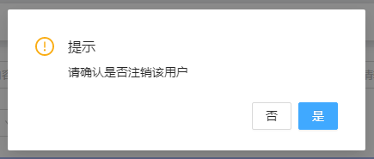

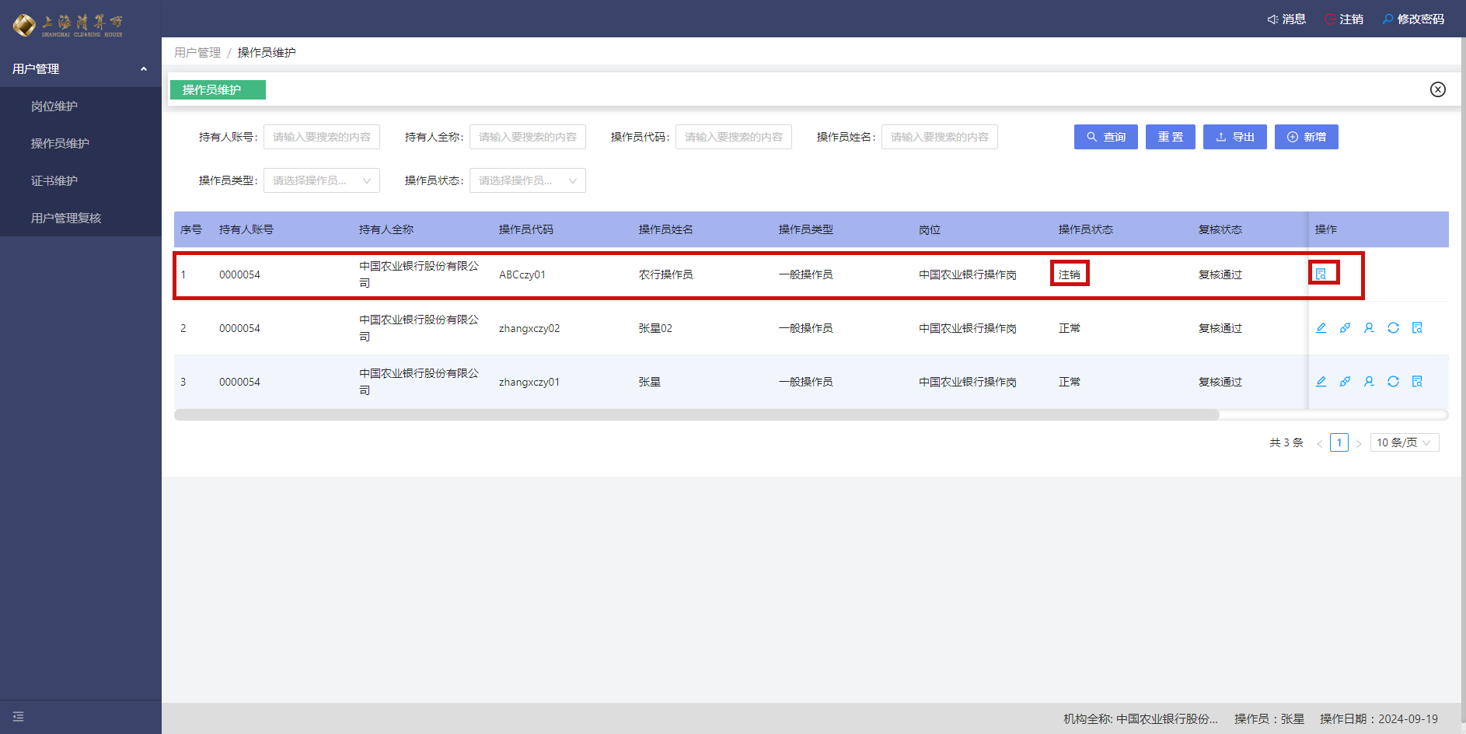

- 图 2.1.3-4 操作员注销

5.操作员停用按钮，点击该按钮，提示信息：“请确认是否停用该用户”点击是，生成一笔待复核的数据，复核通过后生效，点击否，取消该次操作。操作员停用后无法登录系统，操作员维护页面可对停用操作员进行查看详情和启用，启用成功后可再次登录系统。
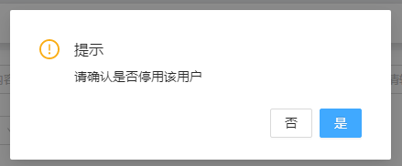
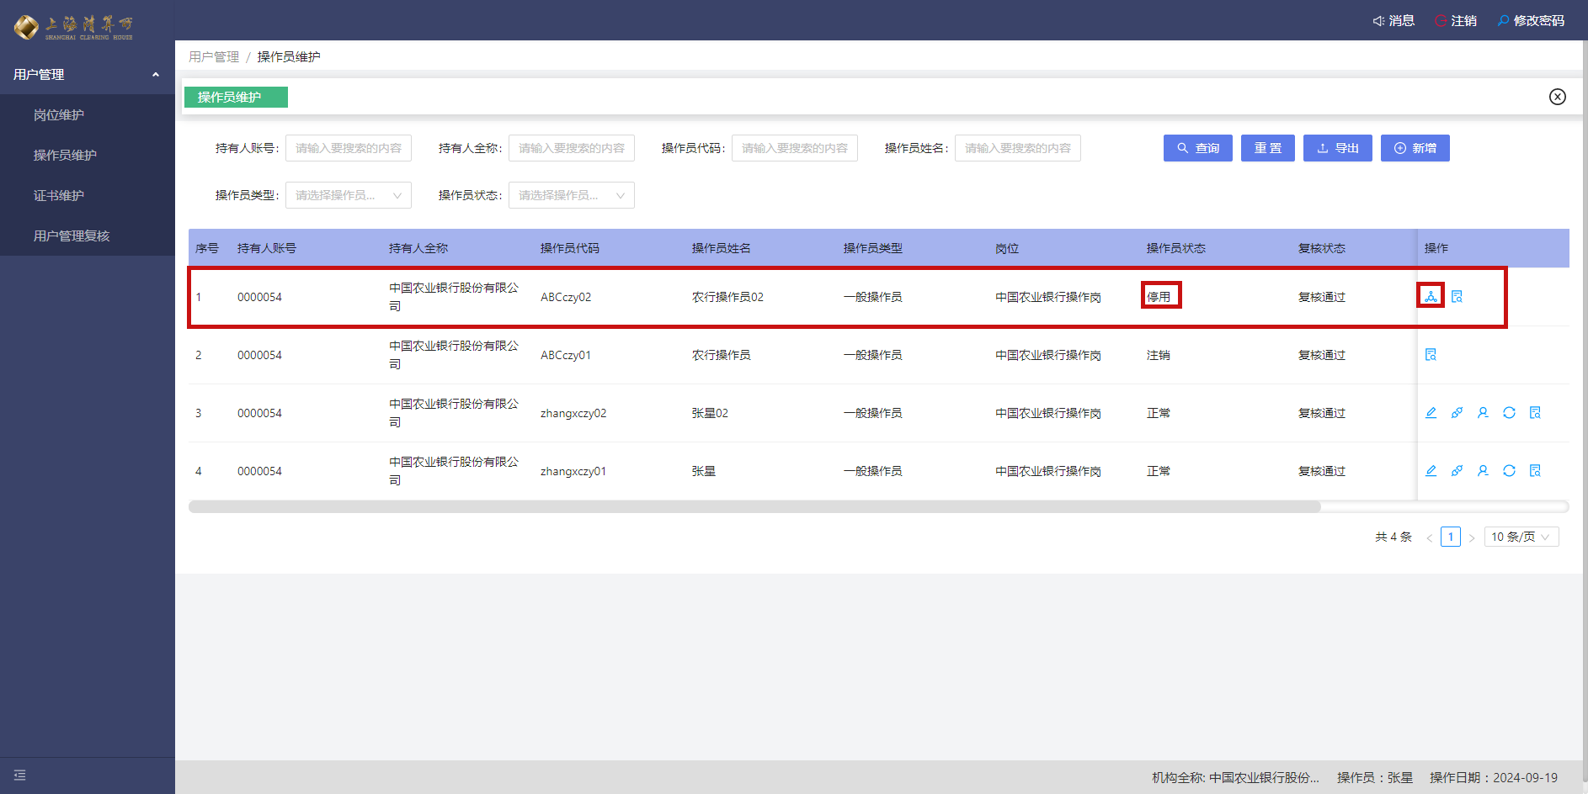
- 图 2.1.3-5 操作员停用

6. 密码重置，点击该按钮，提示信息：“操作员密码重置”，生成一笔待复核的数据，复核通过后生效，点击否，取消该次操作。
操作员密码重置后为初始密码。
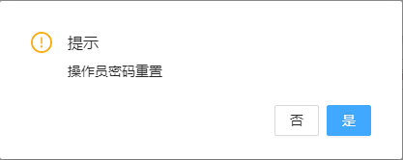
- 图 2.1.3-6 操作员密码重置

7.详情，点击该按钮，可以查看操作员详情页面数据，如下图：
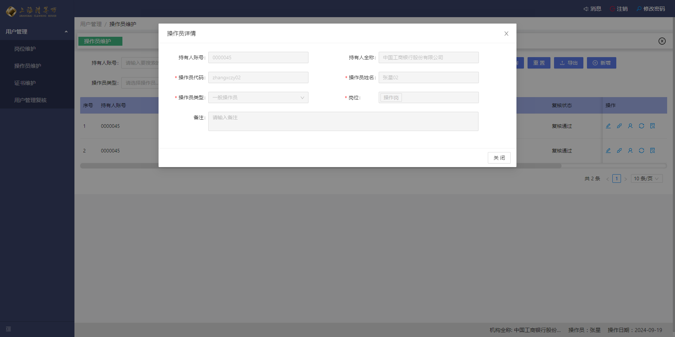
- 图 2.1.3-7 操作员详情

2.1.4 证书维护
1.用户在证书维护页面对证书进行管理，点击查询，可对查询出的证书进行相应操作。点击导出，可导出查询的数据。点击重置按钮，可清空筛选条件。
点击绑定按钮，证书维护界面如下，持有人账号、持有人全称默认展示值，输入操作员代码，默认带出操作员姓名。证书编号为Uyee优易中的CN 编号（用户需要绑定后验证成功才能登陆），保存成功后生成一笔待复核的记录，复核通过后生效。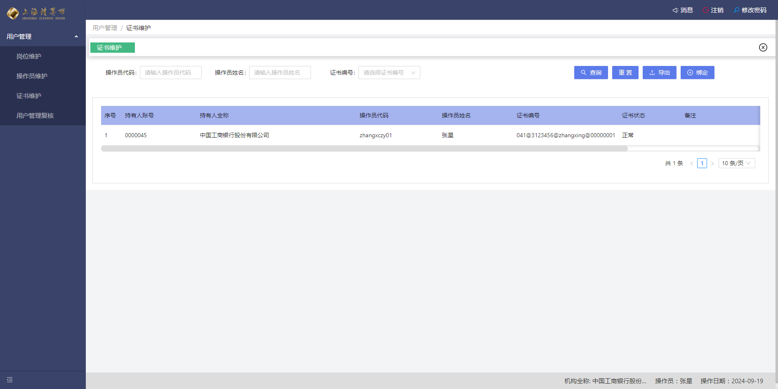
- 图 2.1.4-1 证书维护

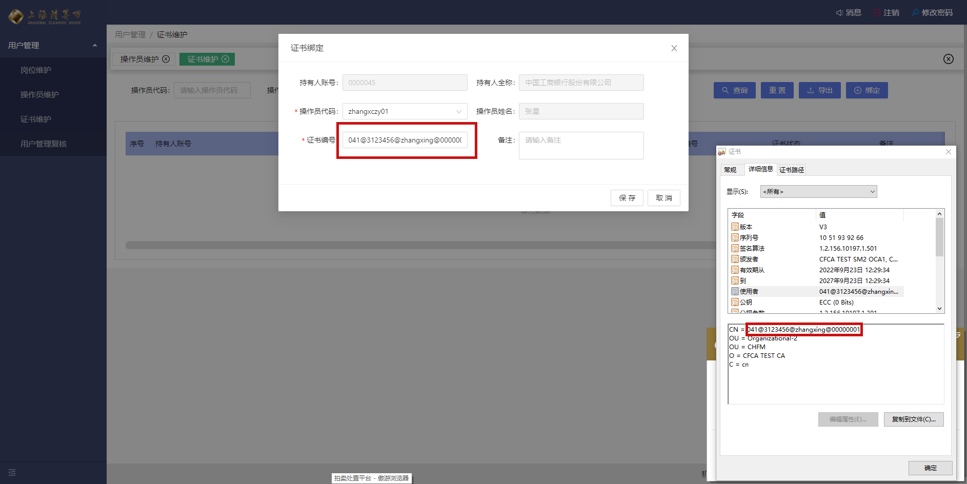
- 图 2.1.4-2 证书绑定
2.解绑按钮，点击后提示信息：“请确认是否注销该证书”，点击是，提示操作成功，生成一笔待复核的记录，复核通过后生效，点击否，本次操作退出。（备注：首席解绑，请联系上海清算所）
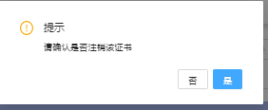
- 图 2.1.4-4 证书注销

2.1.5 用户复核管理
1.用户复核管理界面如下图所示，在该界面对数据进行管理维护，点击查询，可以查询出相应的数据。点击重置按钮，可清空筛选条件。（备注：修改、删除只允许录入人进行操作）。
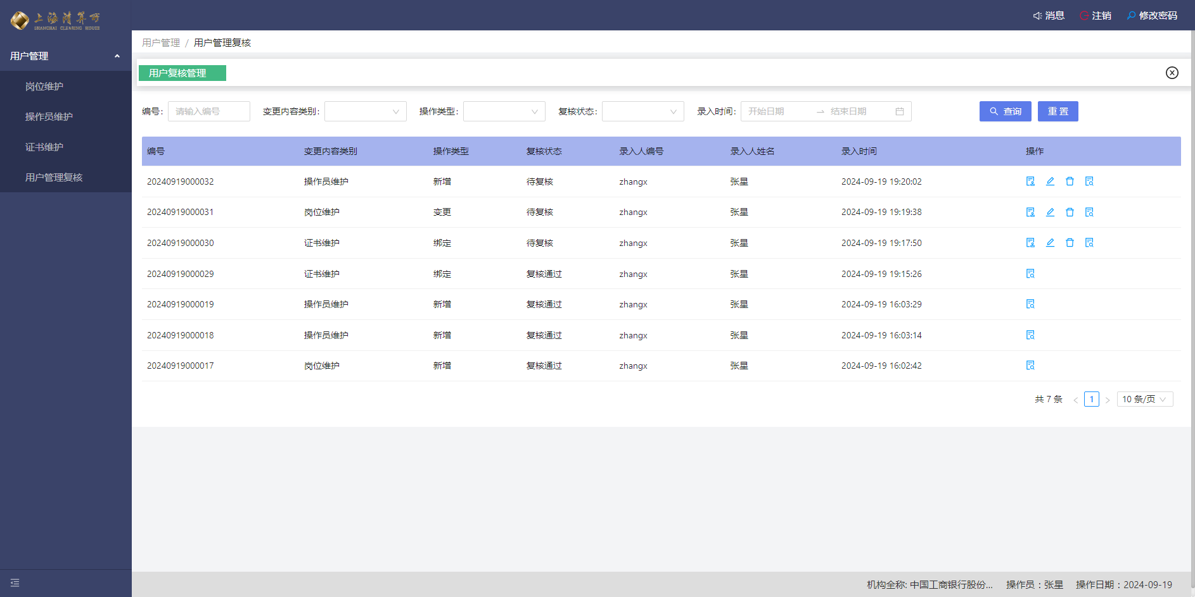
- 图 2.1.5-1 用户管理复核
2.修改按钮，点击后，可以对数据进行修改。
选择变更内容类别为岗位维护的数据，进行修改，可以对岗位信息进行修改，保存后，修改成功，点击取消，本次操作不做更改。
选择变更内容类别为操作员维护的数据，进行修改，其中持有人账号、持有人全称、持有人代码不允许修改。保存后，修改成功，点击取消，本次操作不做更改。
选择变更内容类别为证书维护的数据，进行修改，其中持有人全称、持有人账号默认带出且不允许修改，操作员姓名根据操作员代码默认带出。保存后，修改成功。点击取消，本次操作不做更改。
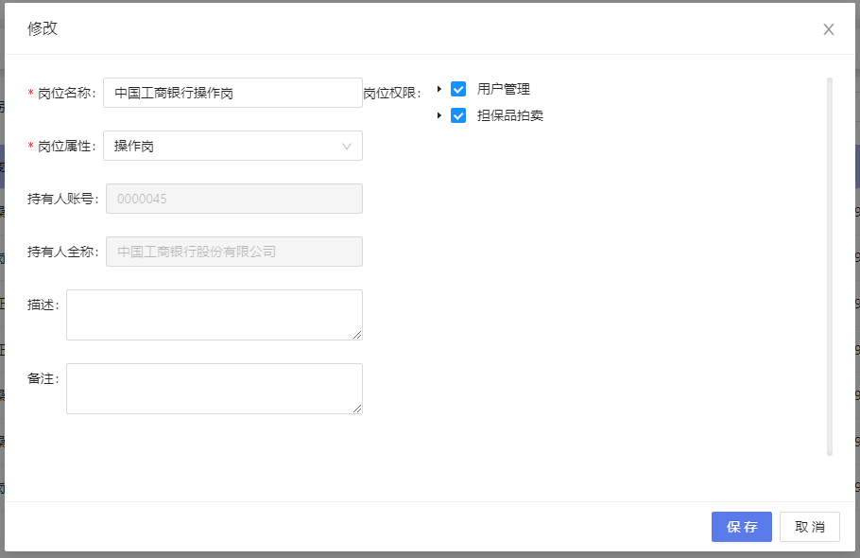
- 图 2.1.5-2 修改岗位

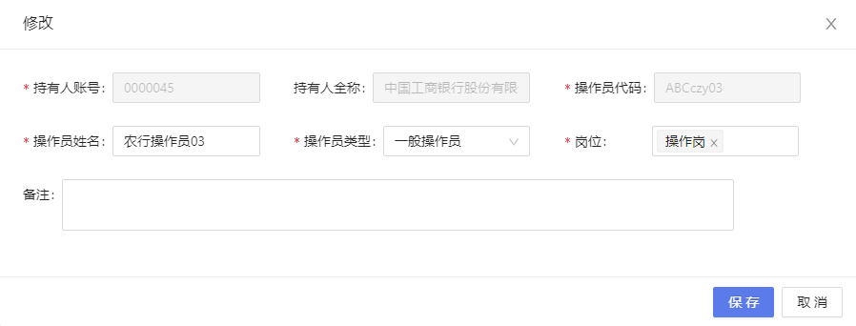
- 图 2.1.5-3修改操作员

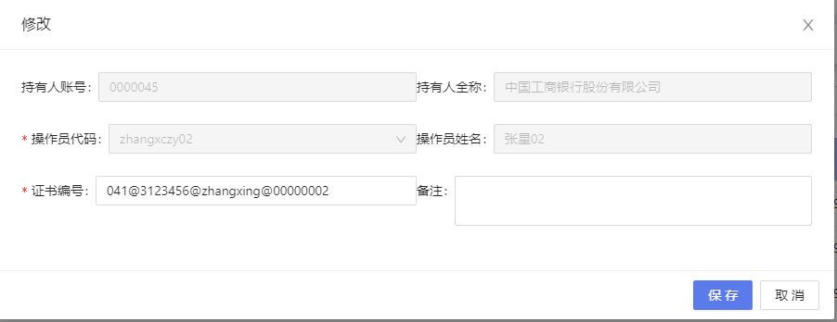
- 图 2.1.5-4 修改证书

3.详情按钮，点击该按钮，可以查看相应的数据具体信息。如下图所示。
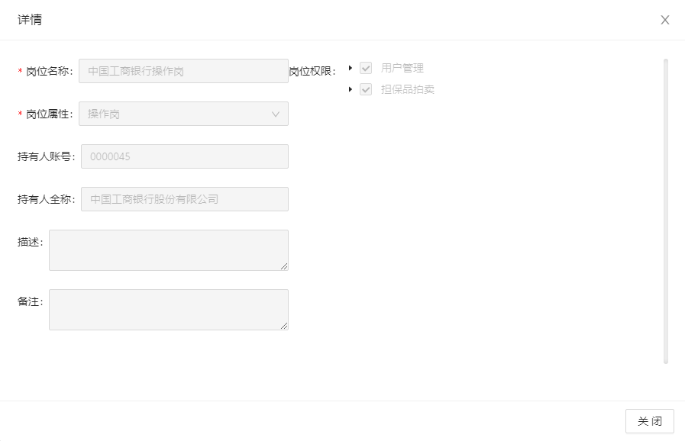
- 图 2.1.5-5 岗位详情

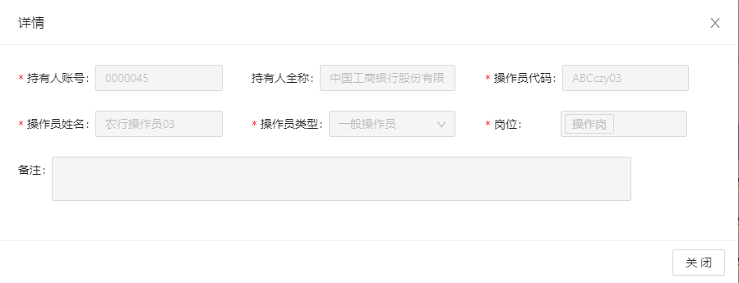
- 图 2.1.5-6 操作员详情

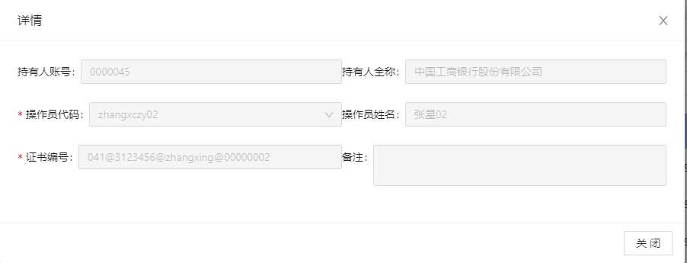
- 图 2.1.5-7 证书详情
4.删除按钮，分别选择变更内容类型为岗位维护、操作员维护、证书维护的数据，点击删除，提示用户“请确认是否删除该数据”，选择是，操作成功，该笔数据删除。选择否，本次操作不做更改。
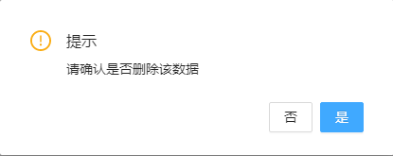
- 图 2.1.5-8 删除弹窗
5.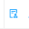复核按钮，分别选择变更内容类型为岗位维护、操作员维护、证书维护的数据，点击复核。录入人进行复核，需输入另外一个同级别录入人账号密码。非录入人复核，无需输入账号密码。复核通过，数据生效，复核退回，需要重新进行修改再进行复核或者录入人删除该笔数据。
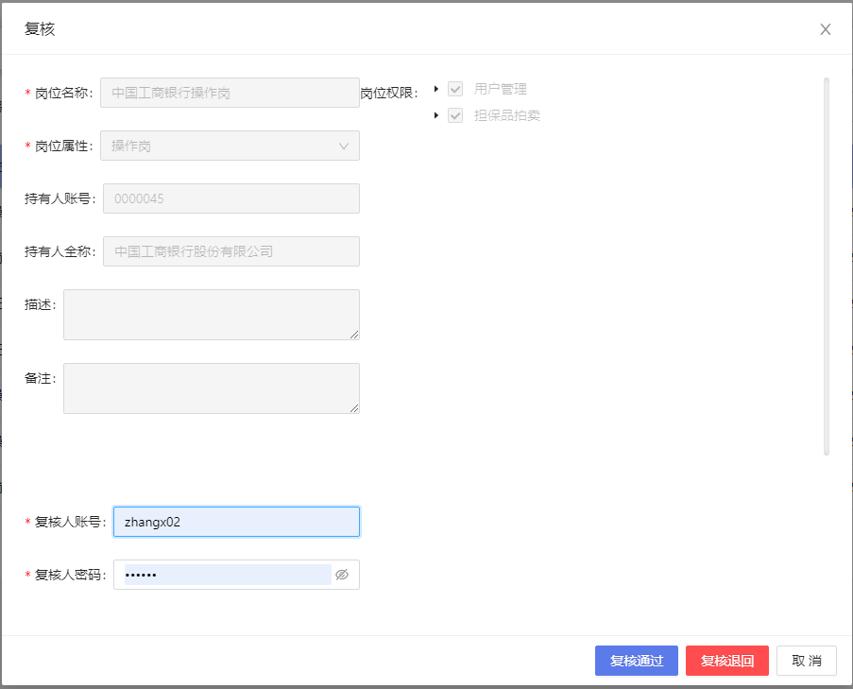
- 图 2.1.5-9 岗位复核

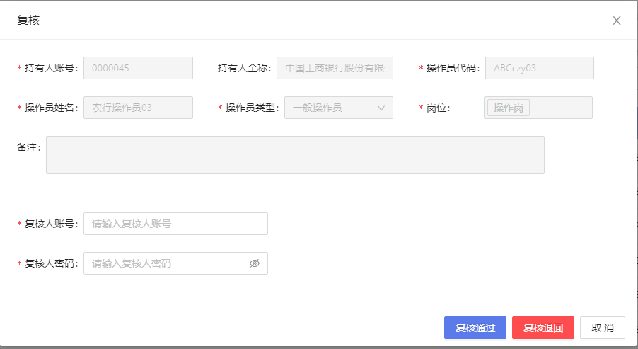
- 图 2.1.5-10 操作员复核

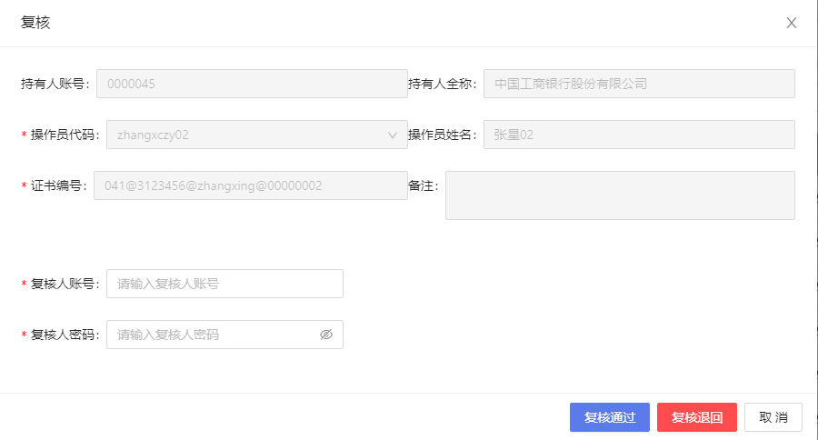
- 图 2.1.5-11 证书复核

2.2 担保品拍卖
担保品拍卖分为“当前拍卖”和“历史拍卖”两个模块。针对不同的客户端角色展示不同的业务功能。

2.2.1 当前拍卖
“当前拍卖”界面展示拍卖进程状态为“未开始/拍卖中/拍卖已截止/中标处理已完成/中标结果已发布”的公告内容，针对每条拍卖公告可进行“报价”和“查看详情”两种操作。
用户进入担保品-当前拍卖页面，输入筛选查询条件，点击“查询”按钮。页面展示筛选后的拍卖列表；点击“重置”按钮，清空页面查询条件。
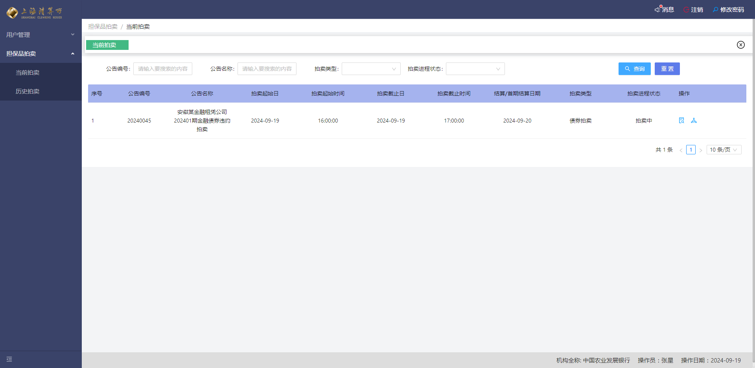
- 图 2.2.1-1 担保品当前拍卖界面

2.2.1.1 报价
1．报价详情查看
拍卖状态为“未开始”，用户进入担保品-当前拍卖页面，点击报价按钮，弹出“拍卖未开始！”提示，不可进行拍卖投标。
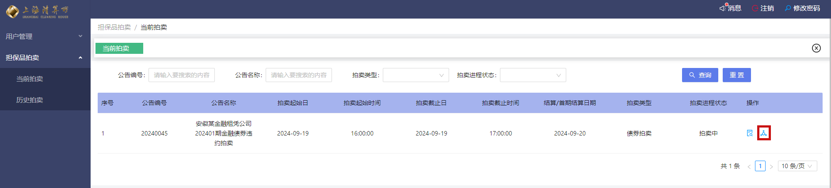
- 图 2.2.1-2 担保品当前拍卖界面
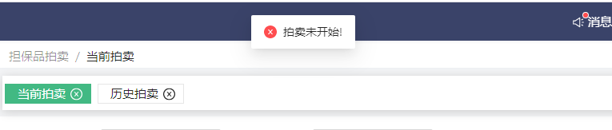
- 图 2.2.1-3 担保品当前拍卖界面

拍卖状态为“拍卖中”，用户可点击报价按钮，进入报价详情页面，整体界面如下图所示，页面包含“拍卖基本信息”、“相关业务合同”、“拍卖数量和价格信息”、“标的要素信息”以及“投标信息”。页面左上角展示拍卖倒计时，倒计时结束前可进行新增、复核、撤回和导出的操作，倒计时结束后不支持投标相关操作。点击右下角“关闭”按钮可关闭当前投标详情页面。
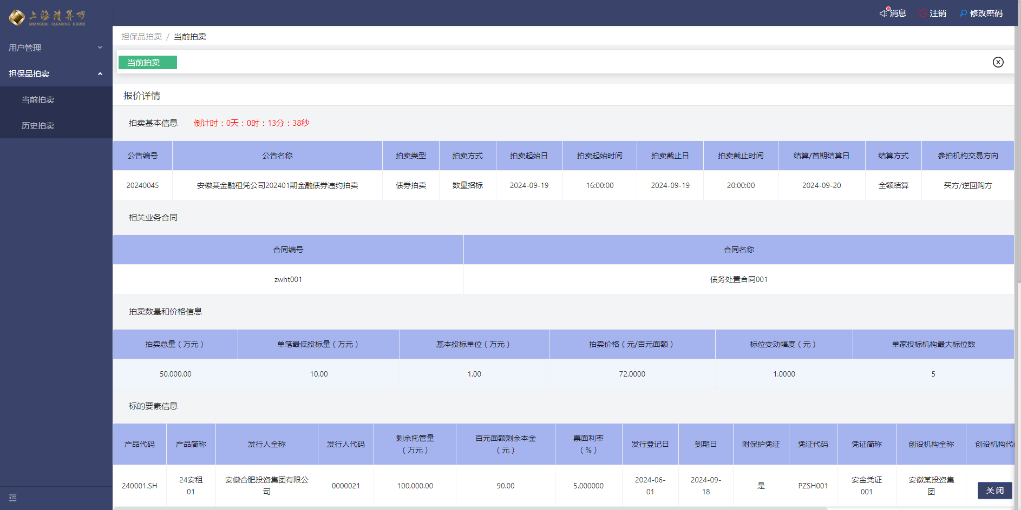
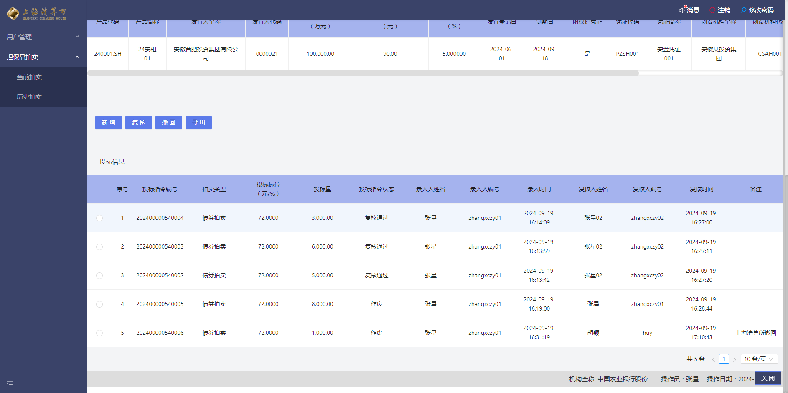
- 图 2.2.1-4 担保品拍卖报价界面

拍卖状态为拍卖已截止/中标处理已完成/中标结果已发布，点击报价按钮，进入报价详情页面，整体界面如下图所示，页面包含“拍卖基本信息”、“相关业务合同”、“拍卖数量和价格信息”、“标的要素信息”以及登录用户所在机构的 “投标信息”。
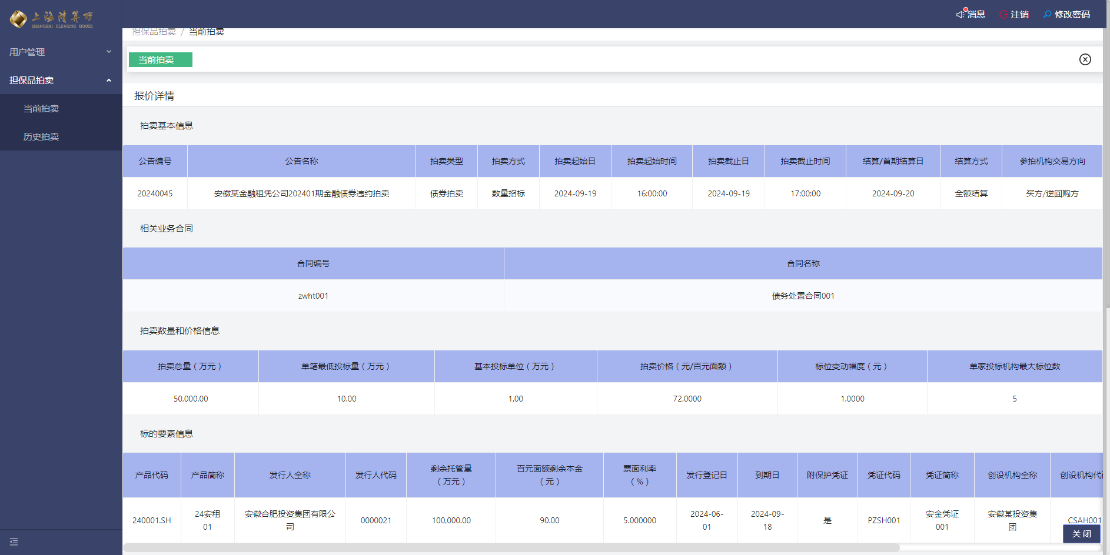
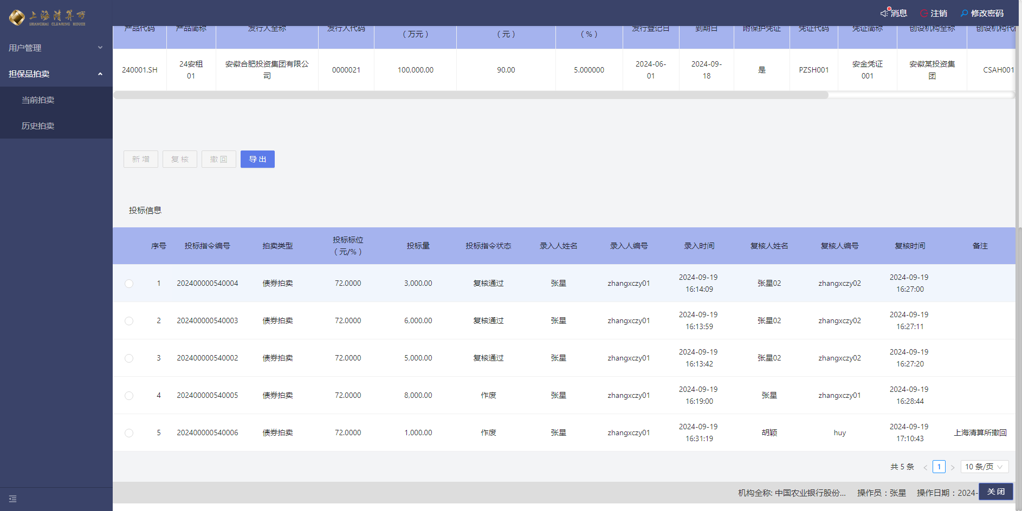
- 图 2.2.1-5 担保品拍卖报价界面

2．报价信息新增
用户进入拍卖报价详情页，点击新增按钮，根据不同拍卖类型弹出不同投标录入弹窗。
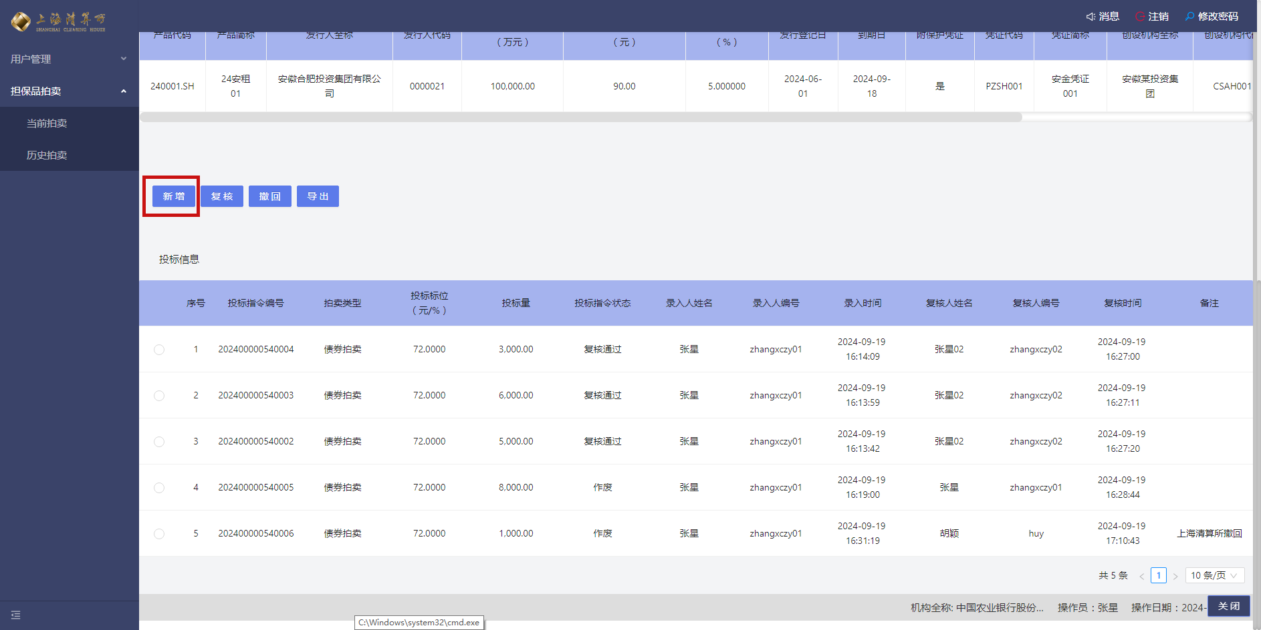
- 图 2.2.1-6 担保品拍卖报价界面

（1）当拍卖类型为“债券拍卖”，拍卖方式为“数量招标”。
投标录入弹框显示如下图 2.2.1-7，投标标位展示默认值并且置灰不能更改，用户需输入投标量字段。
用户可进行“保存”和“取消”操作。点击保存按钮，投标信息中生成一条待复核投标记录；用户点击取消按钮，若未输入信息则关闭弹窗，若已输入相关信息则弹出提示弹窗，用户确认后退出投标录入弹窗。
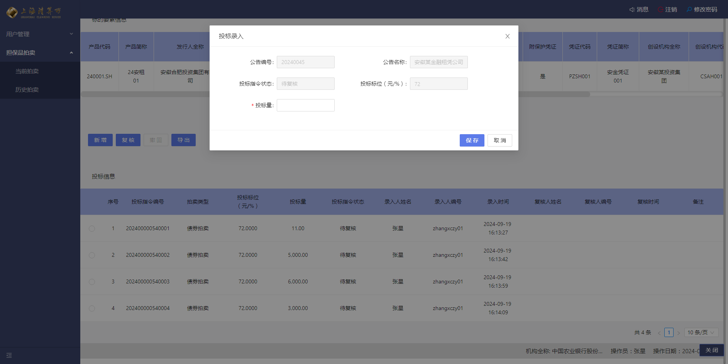
- 图 2.2.1-7 担保品投标录入界面（债券数量招标）

投标量字段输入规则需满足两个条件：大于等于单笔最低投标量小于等于拍卖总量且投标量为基本投标单位的整数倍。若不符合规则则弹出弹框错误提示，如下图 2.2.1-8和图2.2.1-9所示。
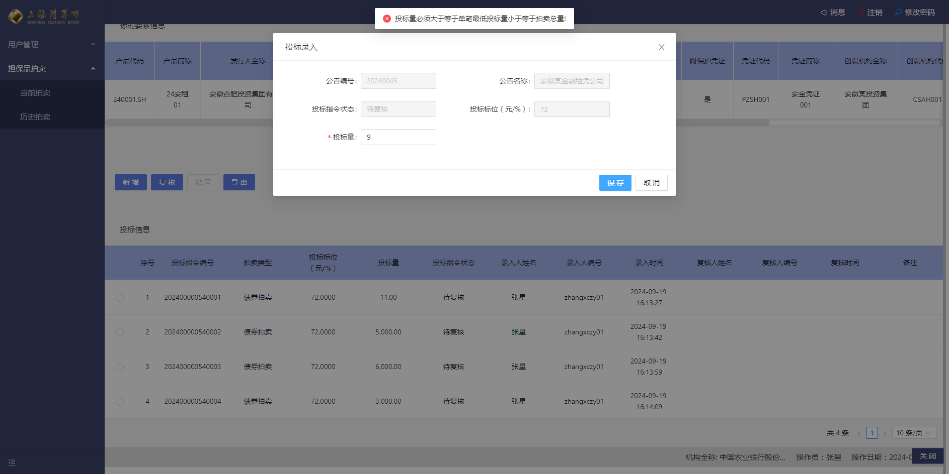
- 图 2.2.1-8 担保品拍卖投标错误提示1（债券数量招标）
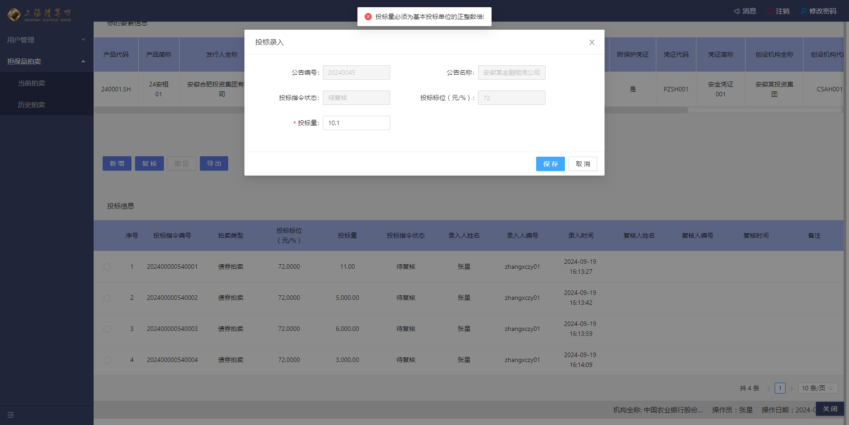
- 图 2.2.1-9 担保品拍卖投标错误提示2（债券数量招标）
说明：其中拍卖总量、单笔最低投标量、基本投标单位和拍卖价格为拍卖公告中配置的要素，可在公告详情中标的查看，如下图：
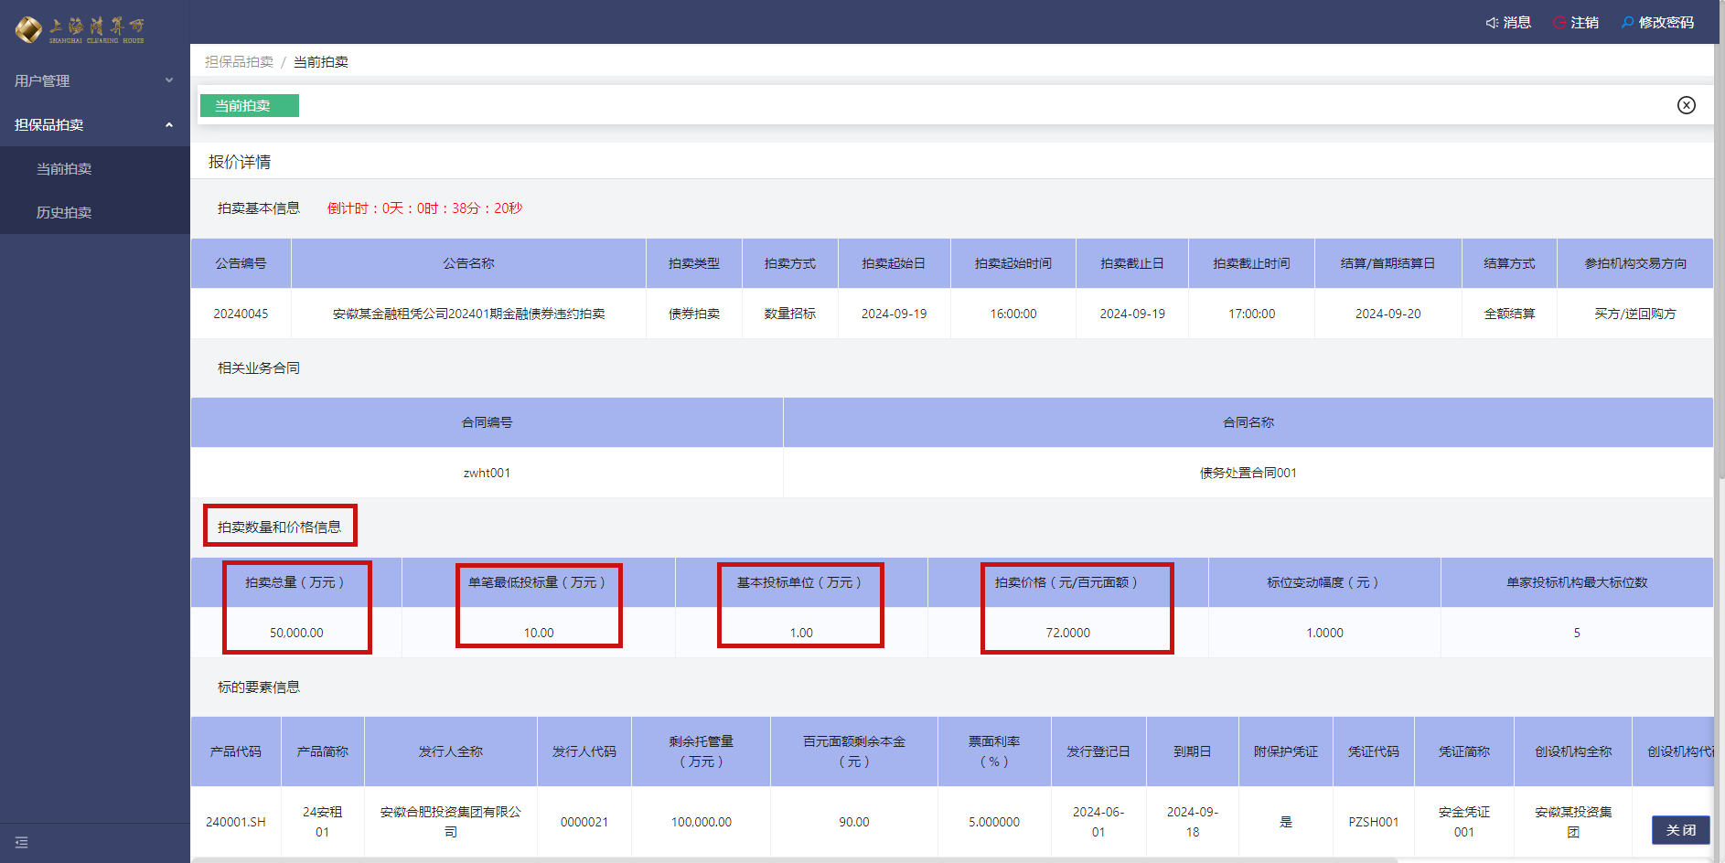
（2）当拍卖类型为“债券拍卖”，拍卖方式为“美式招标（价格）”或“荷兰式招标（价格）”。投标录入弹框显示如下图 2.2.1-10，用户需输入投标标位和投标量两个字段。
用户可进行“保存”和“取消”操作。点击保存按钮，投标信息中生成一条待复核投标记录；用户点击取消按钮，若未输入信息则关闭弹窗，若已输入相关信息则弹出提示弹窗，用户确认后退出投标录入弹窗。
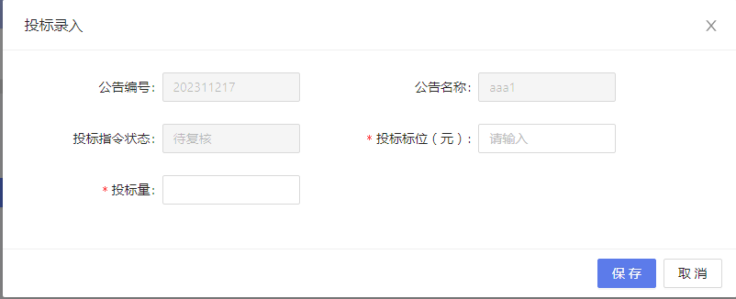
- 图 2.2.1-10 担保品投标录入界面（债券价格招标）
投标标位字段需要满足拍卖保留价+标位变动幅度的整数倍（保留价为最低价时投标标位均需大于等于保留价，保留价为最高价时投标标位均需小于等于保留价）。若不满足则弹出提示如图 2.2.1-11和图 2.2.1-12。
投标量字段输入规则需满足两个条件：大于等于单笔最低投标量小于等于拍卖总量且投标量为基本投标单位的整数倍。若不符合规则则弹出错误提示弹框，同图 2.2.1-8和图 2.2.1-9。

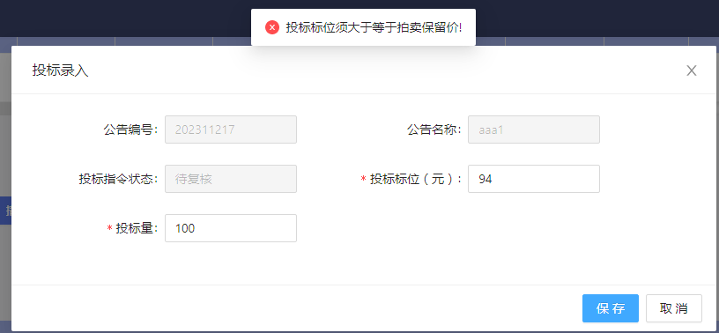
- 图 2.2.1-11 担保品拍卖报价界面（债券价格招标）
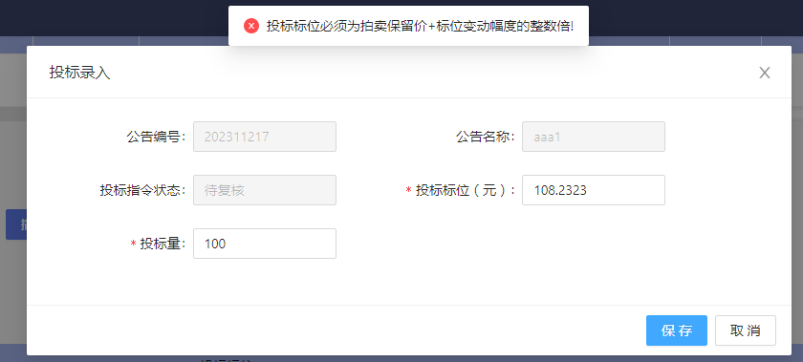
- 图 2.2.1-12 担保品拍卖报价界面（债券价格招标）

（3）当拍卖类型为“组合拍卖”，组合类型为“债券组合”或“交易头寸组合”。投标录入弹框显示如下图 2.2.1-13和图 2.2.1-14，用户需输入投标标位和投标量两个字段。若拍卖方式为美式招标（价格）或荷兰式招标（价格），投标标位单位为“元”；若拍卖方式为美式招标（利率）或荷兰式招标（利率），投标标位单位为“%”。
用户可进行“保存”和“取消”操作。点击保存按钮，投标信息中生成一条待复核投标记录；用户点击取消按钮，若未输入信息则关闭弹窗，若已输入相关信息则弹出提示弹窗，用户确认后退出投标录入弹窗。

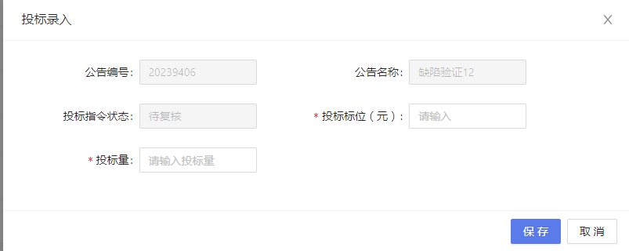
- 图 2.2.1-13 担保品投标录入界面（组合价格招标）
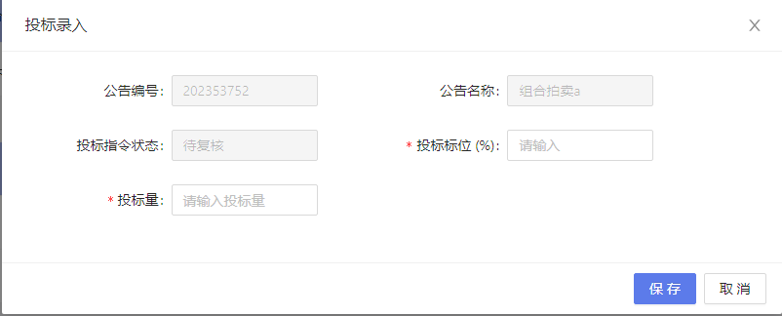
- 图 2.2.1-14 担保品投标录入界面（组合利率招标）

投标标位字段需要满足拍卖保留价+标位变动幅度的整数倍（保留价为最低价时投标标位需要均大于等于保留价，保留价为最高价时投标标位均需小于等于保留价）。若不满足则弹出提示如图 2.2.1-11和图 2.2.1-12。
投标量需满足大于0小于等于拍卖总份数且为正整数。若不符合则弹出提示如图 2.2.1-15以及图 2.2.1-16。
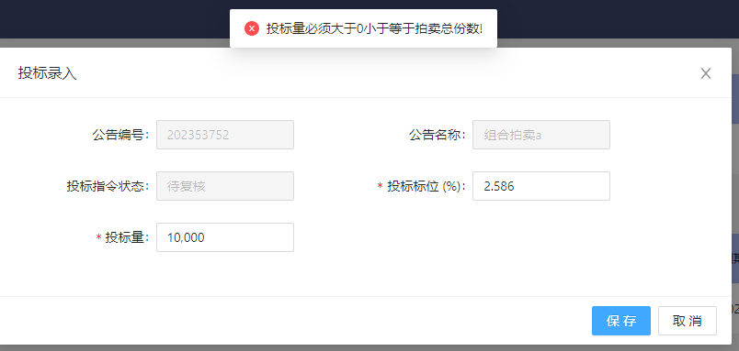
- 图 2.2.1-15 担保品投标录入界面（组合利率招标）

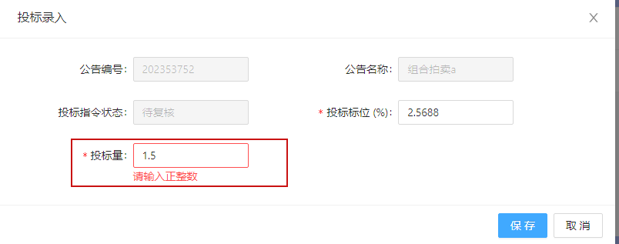
- 图 2.2.1-16 担保品投标录入界面（组合利率招标）
（4）当拍卖类型为“组合拍卖”，组合类型为“其他组合”。投标录入弹框显示如下图 2.2.1-17，投标量默认为1并置灰，用户需输入投标标位字段。
投标标位字段需要满足拍卖保留价+标位变动幅度的整数倍（保留价为最低价时投标标位需要均大于等于保留价，保留价为最高价时投标标位均需小于等于保留价）。若不满足则弹出提示如图 2.2.1-11和图 2.2.1-12。
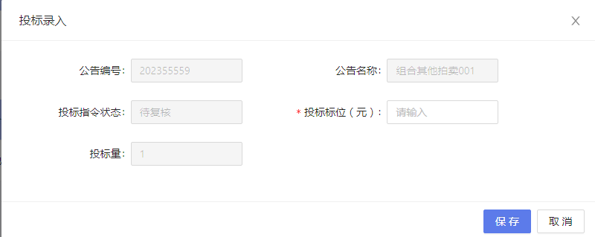
- 图 2.2.1-17 担保品投标录入界面（组合其他）

（5）录入字段均复核要求，投标信息新增一条“待复核”投标指令。
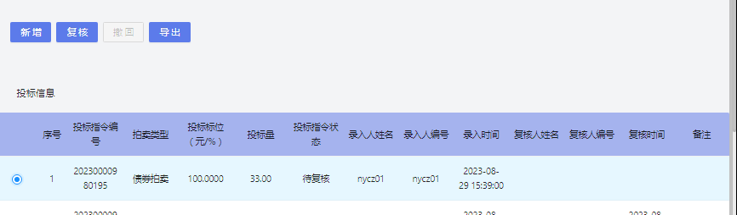
- 图 2.2.1-18 担保品投标信息界面

（6）清算所新增投标，机构投标信息页面同时新增对应新增投标指令，录入人和复核人均为清算所用户，机构投标信息展示如下（备注展示“上海清算所录入”）：
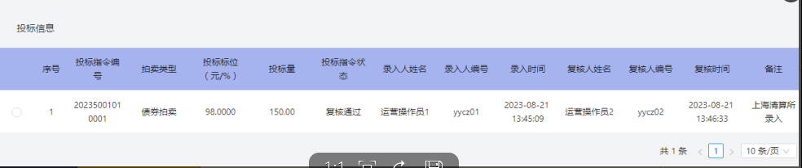
- 图 2.2.1-19 担保品投标录入界面

3．报价信息复核
用户进入拍卖报价详情页，选中一笔待复核数据，点击复核按钮，弹出复核弹窗。复核形式为录入复核。
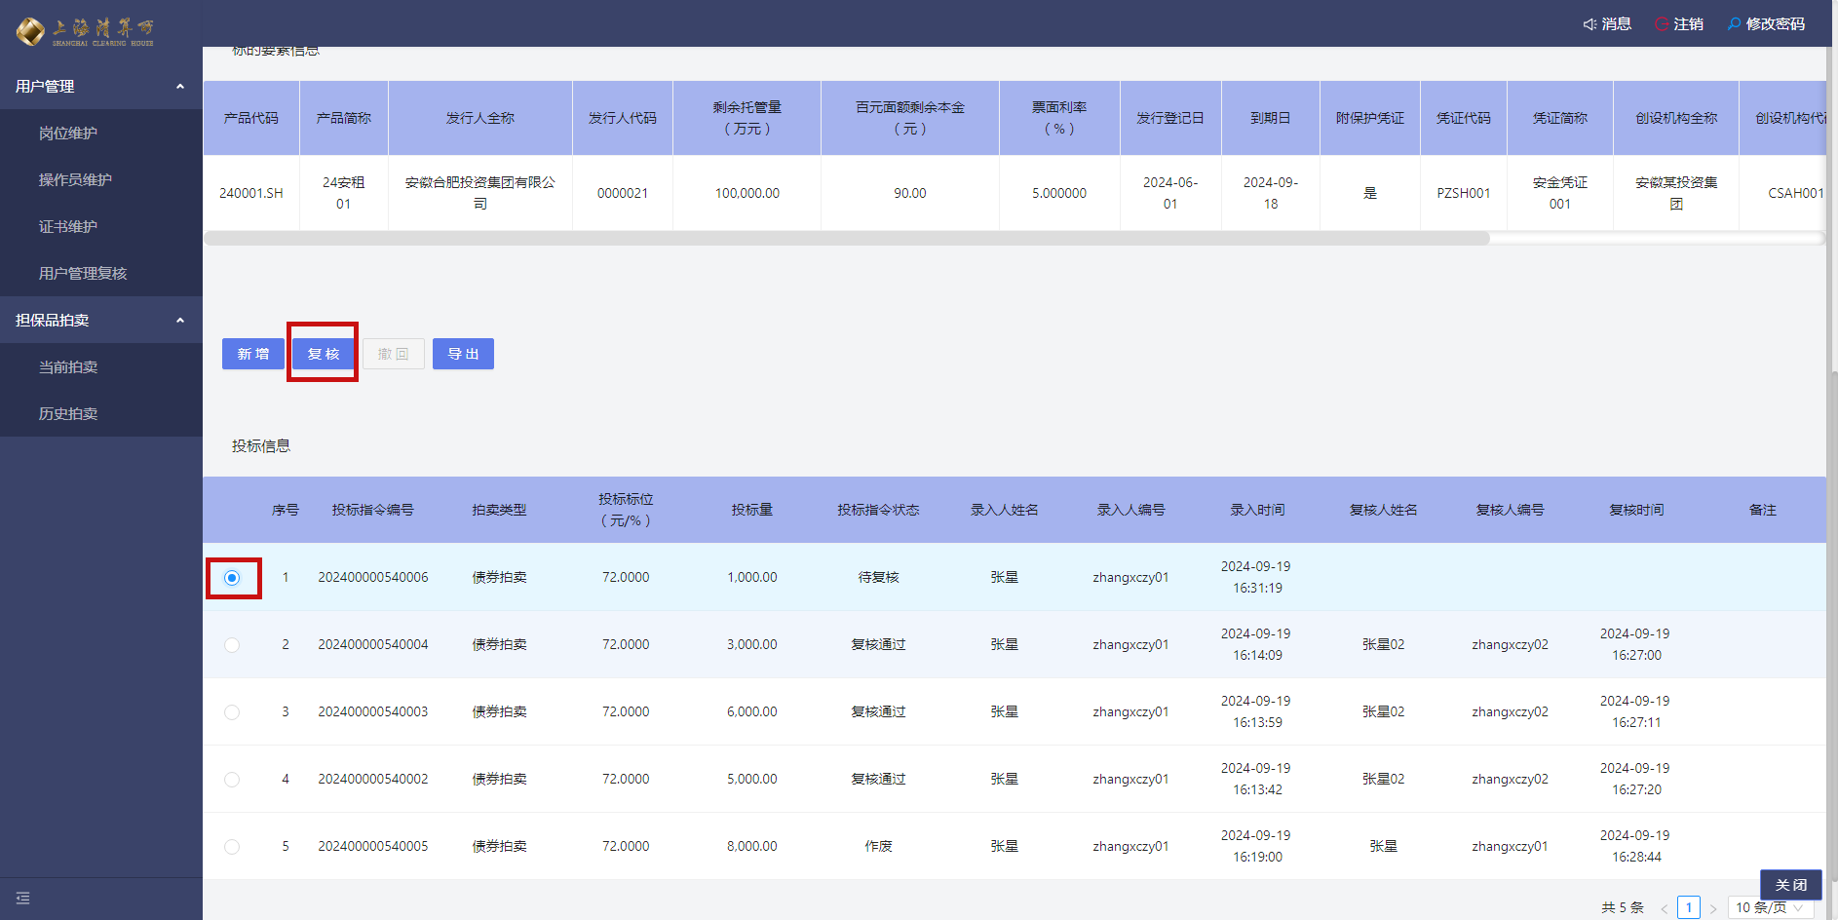
- 图 2.2.1-20 担保品投标复核

（1）当拍卖类型为“债券拍卖”，拍卖方式为“数量招标”。操作员进行复核步骤如下：
同一操作员进行复核需要输入投标量，同级别不同操作员的复核人账号和复核人密码，点击“复核通过”或“复核退回”按钮。输入的投标量与录入的投标量保持一致可复核通过，复核通过该投标记录生效，投标指令状态变更为“复核通过”；复核退回不校验投标量一致性，复核退回该投标记录不生效，投标指令状态变更为“作废”；点击弹窗右上角关闭按钮可关闭弹窗。
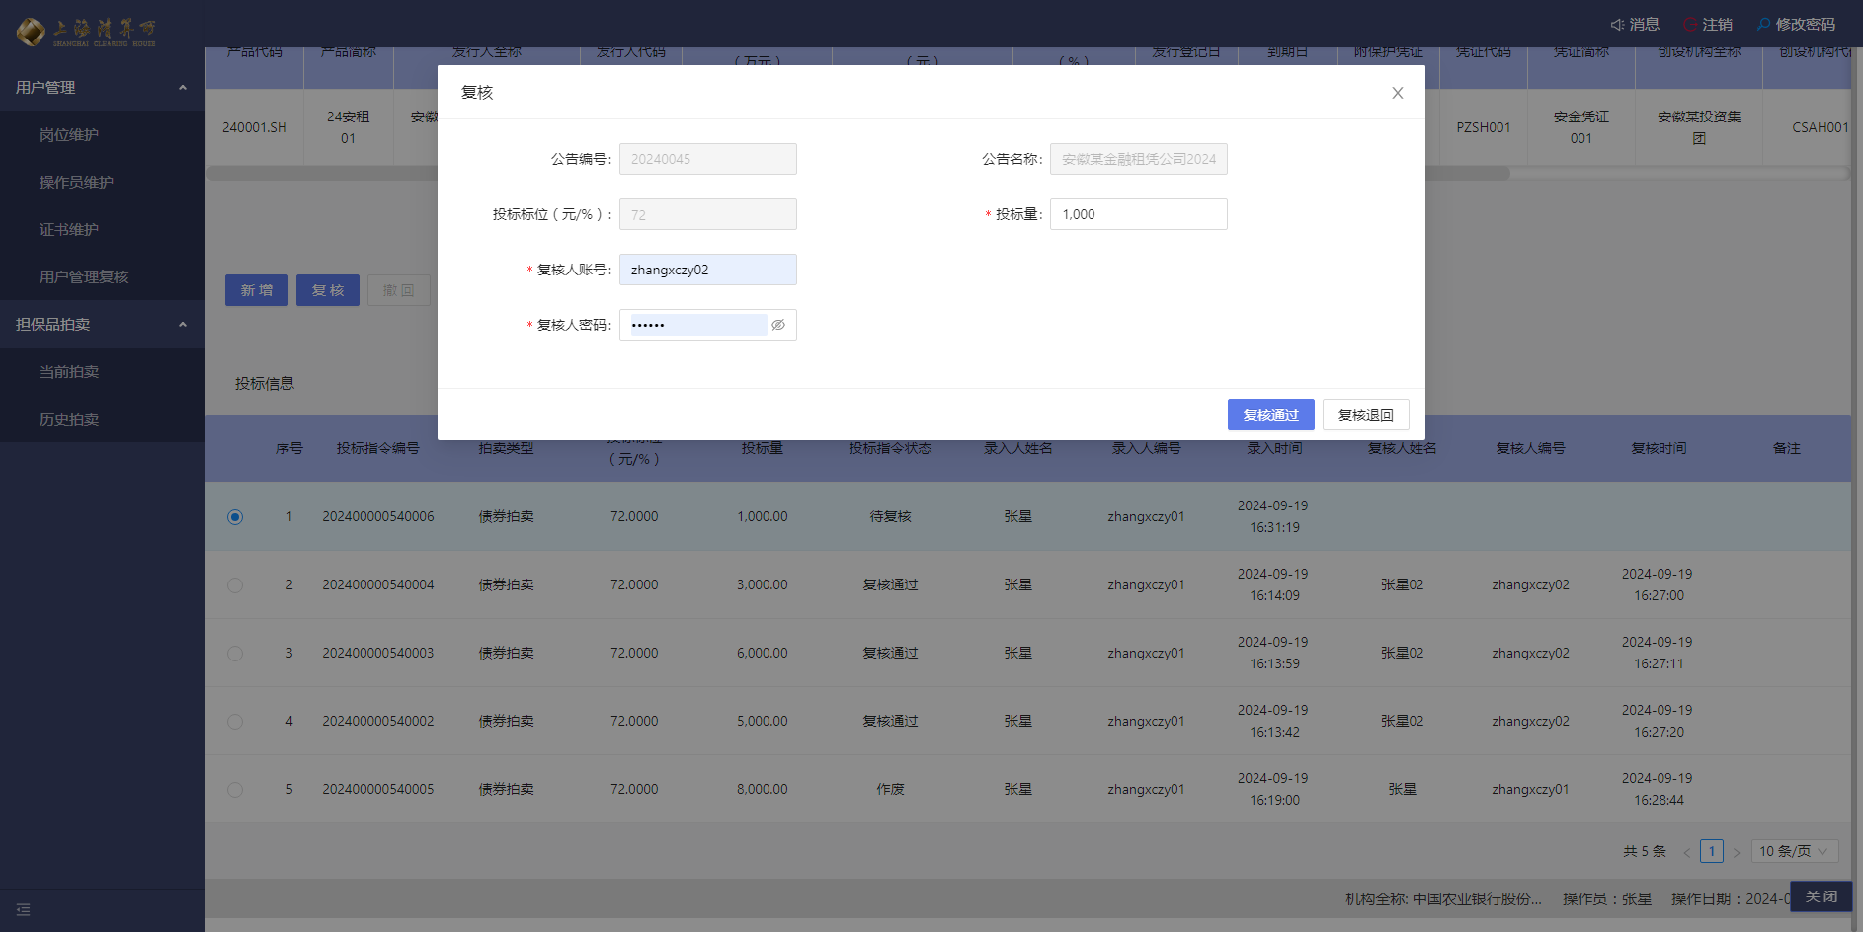
- 图 2.2.1-21 担保品投标复核

同级别不同的操作员进行复核需要输入投标量，点击“复核通过”或“复核退回”按钮。输入的投标量与录入的投标量一致可复核通过，复核通过该投标记录生效，投标指令状态变更为“复核通过”；复核退回该投标记录不生效，投标指令状态变更为“作废”；点击弹窗右上角关闭按钮可关闭弹窗。
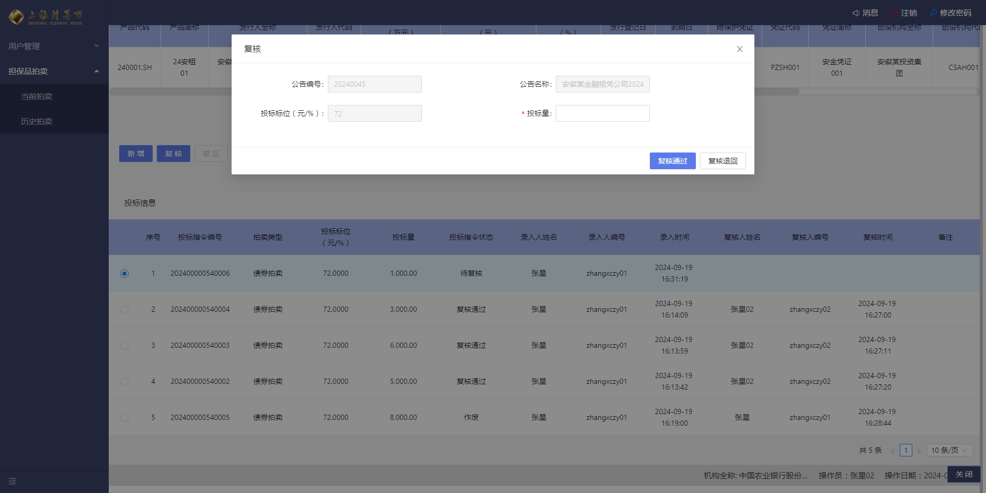
- 图 2.2.1-22 担保品投标复核

（2）当拍卖类型为“债券拍卖”，拍卖方式为“美式招标（价格）”或“荷兰式招标（价格）”；或者更当拍卖类型为“组合拍卖”，组合类型为“债券组合”或“交易头寸组合”。操作员进行复核步骤如下：
同一操作员进行复核需要输入投标量和投标标位，同级别不同操作员的复核人账号和复核人密码，点击“复核通过”或“复核退回”进行复核校验。输入的投标量和投标标位与录入对应字段保持一致可复核通过，复核通过该投标记录生效，投标指令状态变更为“复核通过”；复核拒绝该投标记录不生效，投标指令状态变更为“作废”；点击关闭按钮关闭弹窗。
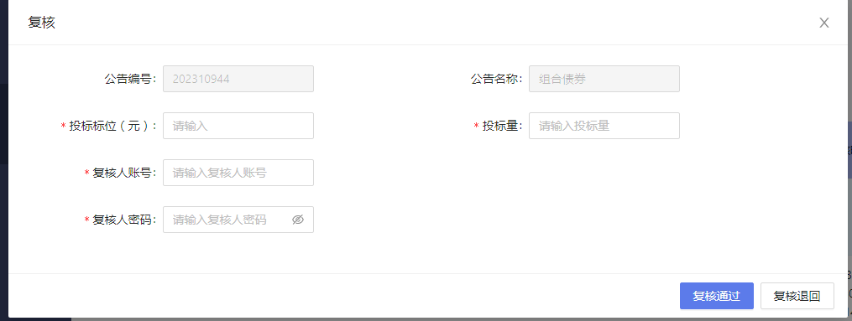
- 图 2.2.1-23 担保品投标复核

同级别不同的操作员复核需要输入投标量和投标标位，点击“复核通过”或“复核退回”进行复核校验，输入的投标量和投标标位与录入对应字段保持一致可复核通过，复核通过该投标记录生效，投标指令状态变更为“复核通过”；复核退回该投标记录不生效，投标指令状态变更为“作废”；点击关闭按钮关闭弹窗。
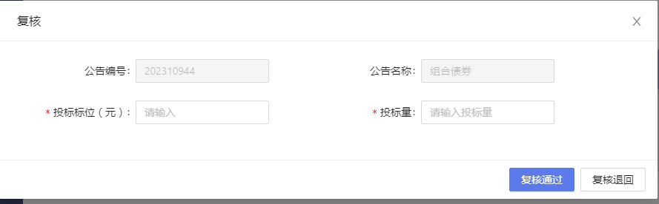
- 图 2.2.1-24 担保品投标复核

（3）当拍卖类型为“组合拍卖”，组合类型为“其他组合”。操作员进行复核步骤如下：
同一操作员进行复核需要输入投标标位，同级别不同操作员的复核人账号和复核人密码，点击“复核通过”或“复核退回”进行复核校验。输入的投标标位与录入对应字段保持一致可复核通过，复核通过该投标记录生效，投标指令状态变更为“复核通过”；复核退回该投标记录不生效，投标指令状态变更为“作废”；点击关闭按钮关闭弹窗。
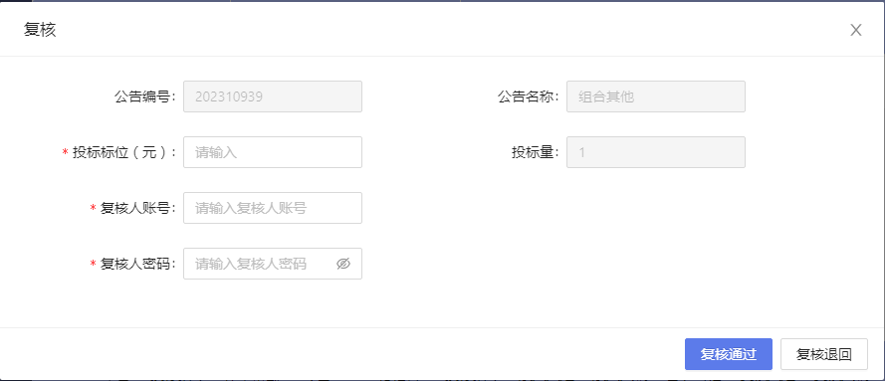
- 图 2.2.1-25 担保品投标复核

同级别不同的操作员复核需要输入投标标位，点击“复核通过”或“复核退回”进行复核校验，输入的投标标位与录入对应字段保持一致可复核通过，复核通过该投标记录生效，投标指令状态变更为“复核通过”；复核拒绝该投标记录不生效，投标指令状态变更为“作废”；点击关闭按钮关闭弹窗。
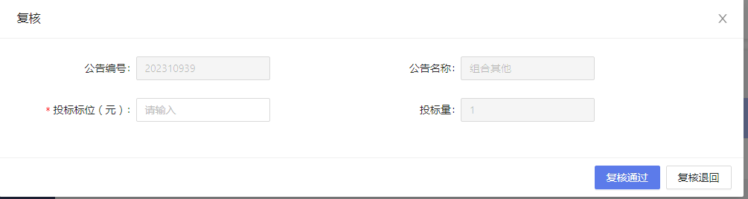
- 图 2.2.1-26 担保品投标复核

（4）复核不同过弹出复核不一致提示。
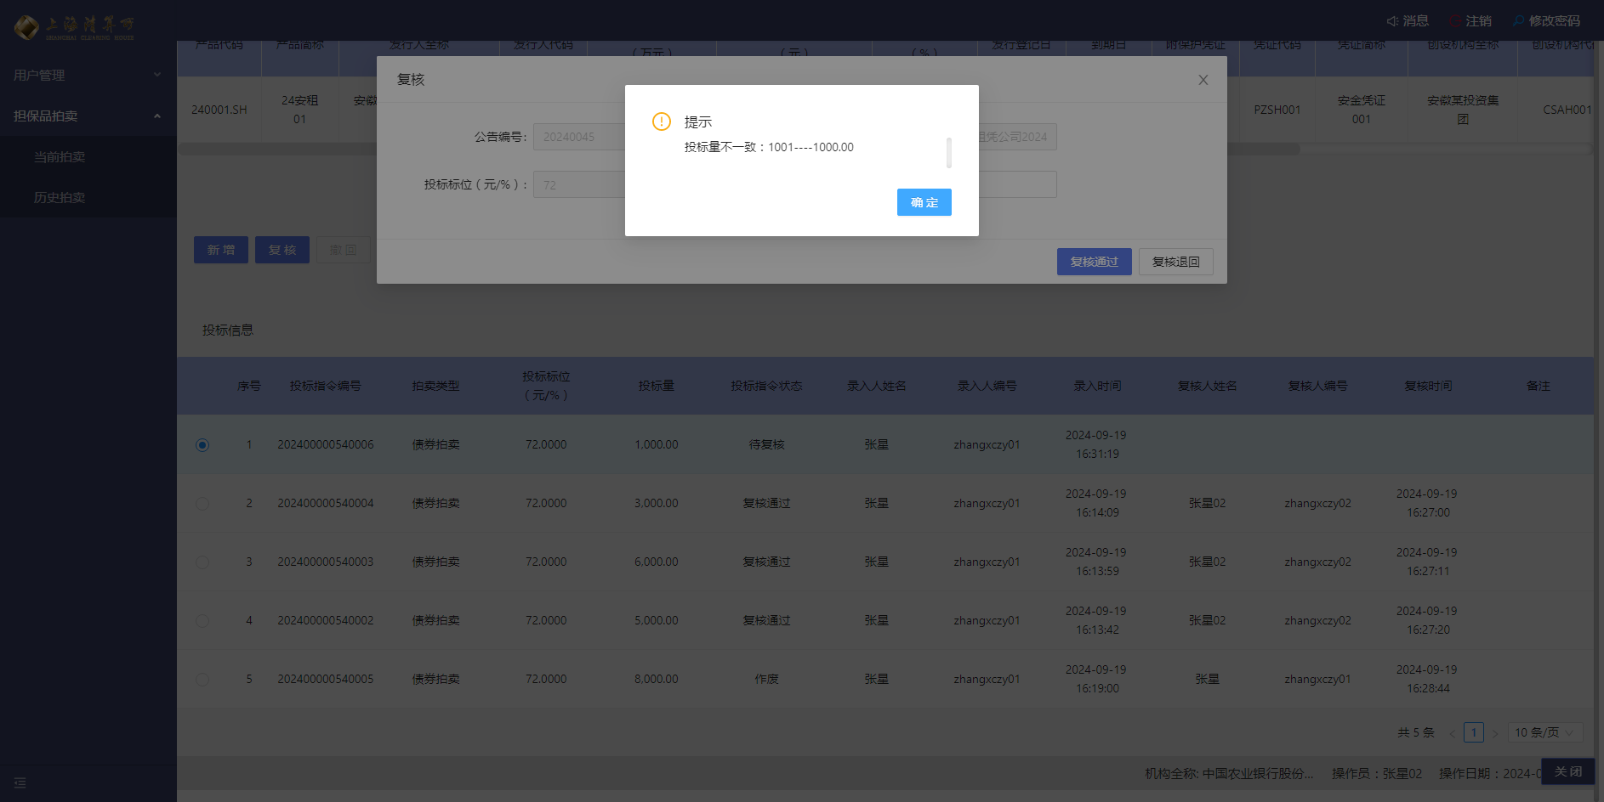
- 图 2.2.1-27 担保品投标复核不一致提示

（5）复核操作均需通过国密验证，具体验证步骤如2.4,。复核完成后投标信息页面展示如下：
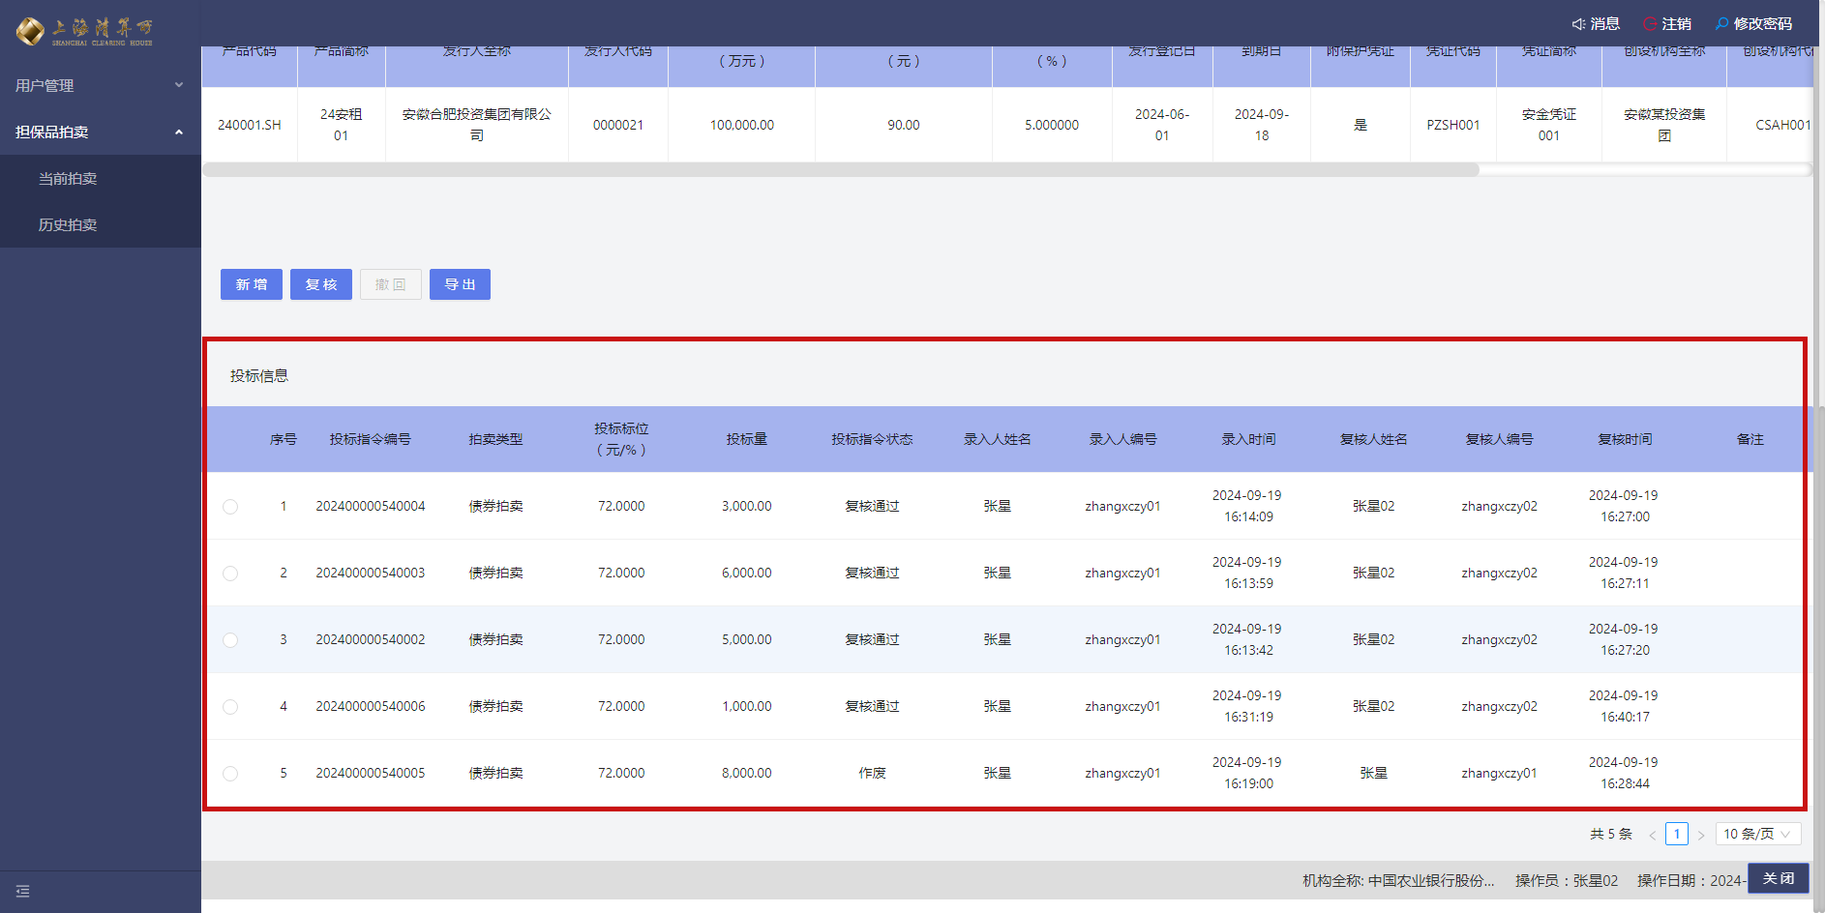
- 图 2.2.1-28担保品投标复核

4.投标信息撤回
用户进入拍卖报价详情页，选中一笔“复核通过”的投标指令，点击撤回按钮
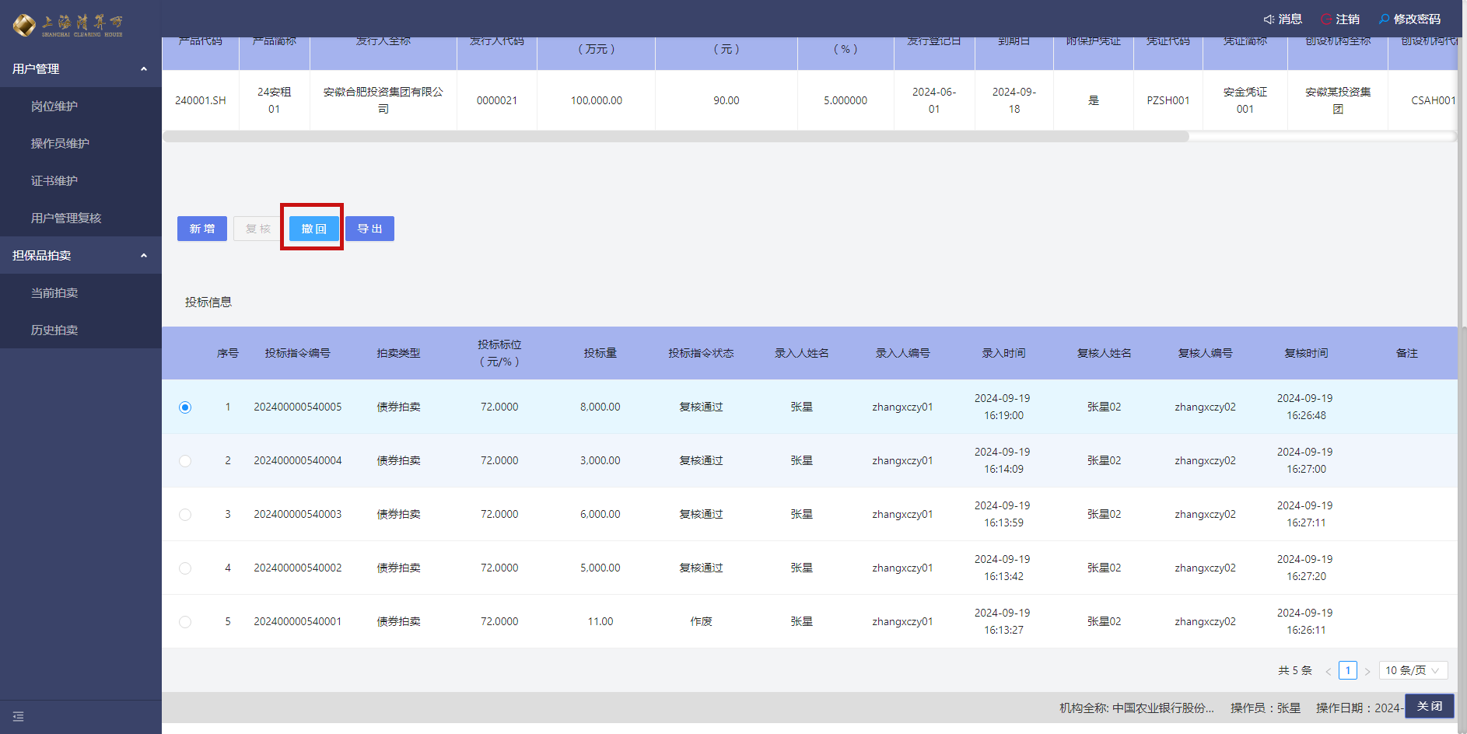
- 图 2.2.1-29 担保品投标撤回

页面弹出弹框提示“确定要撤回该条投标指令吗？”，用户点击“是”，该投标指令撤回成功，投标指令状态变更为“作废”；用户点击“否”关闭弹窗返回原页面。
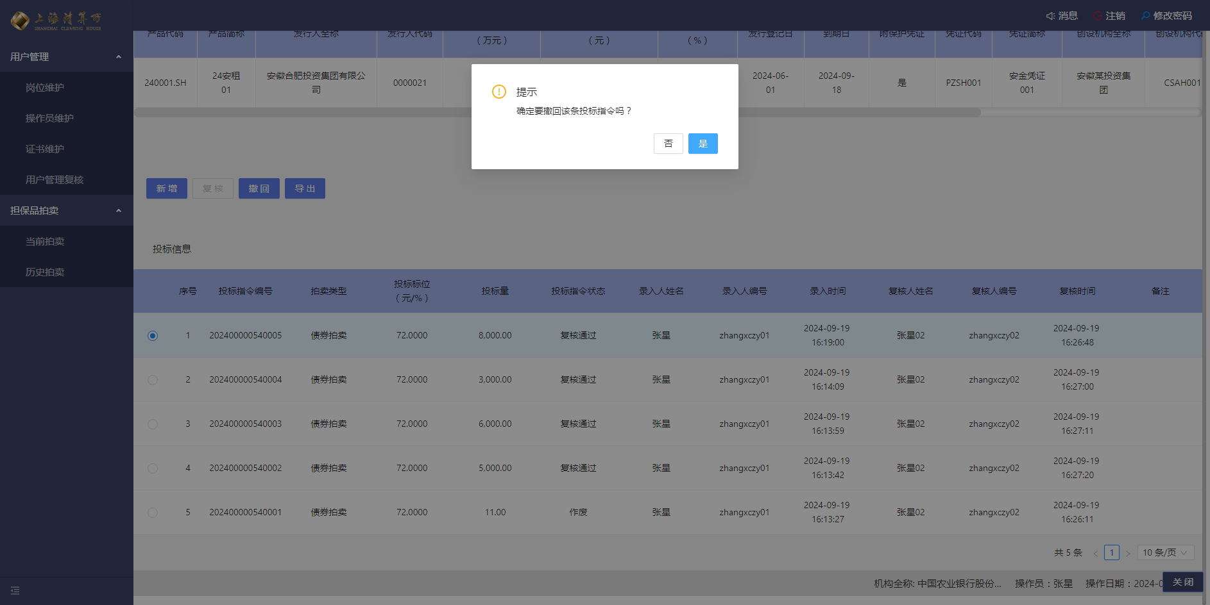
- 图 2.2.1-30 担保品投标用户撤回

当投标指令状态为“作废”且备注为“上海清算所撤回”，为清算所紧急撤回的投标指令，具体展示如下图：
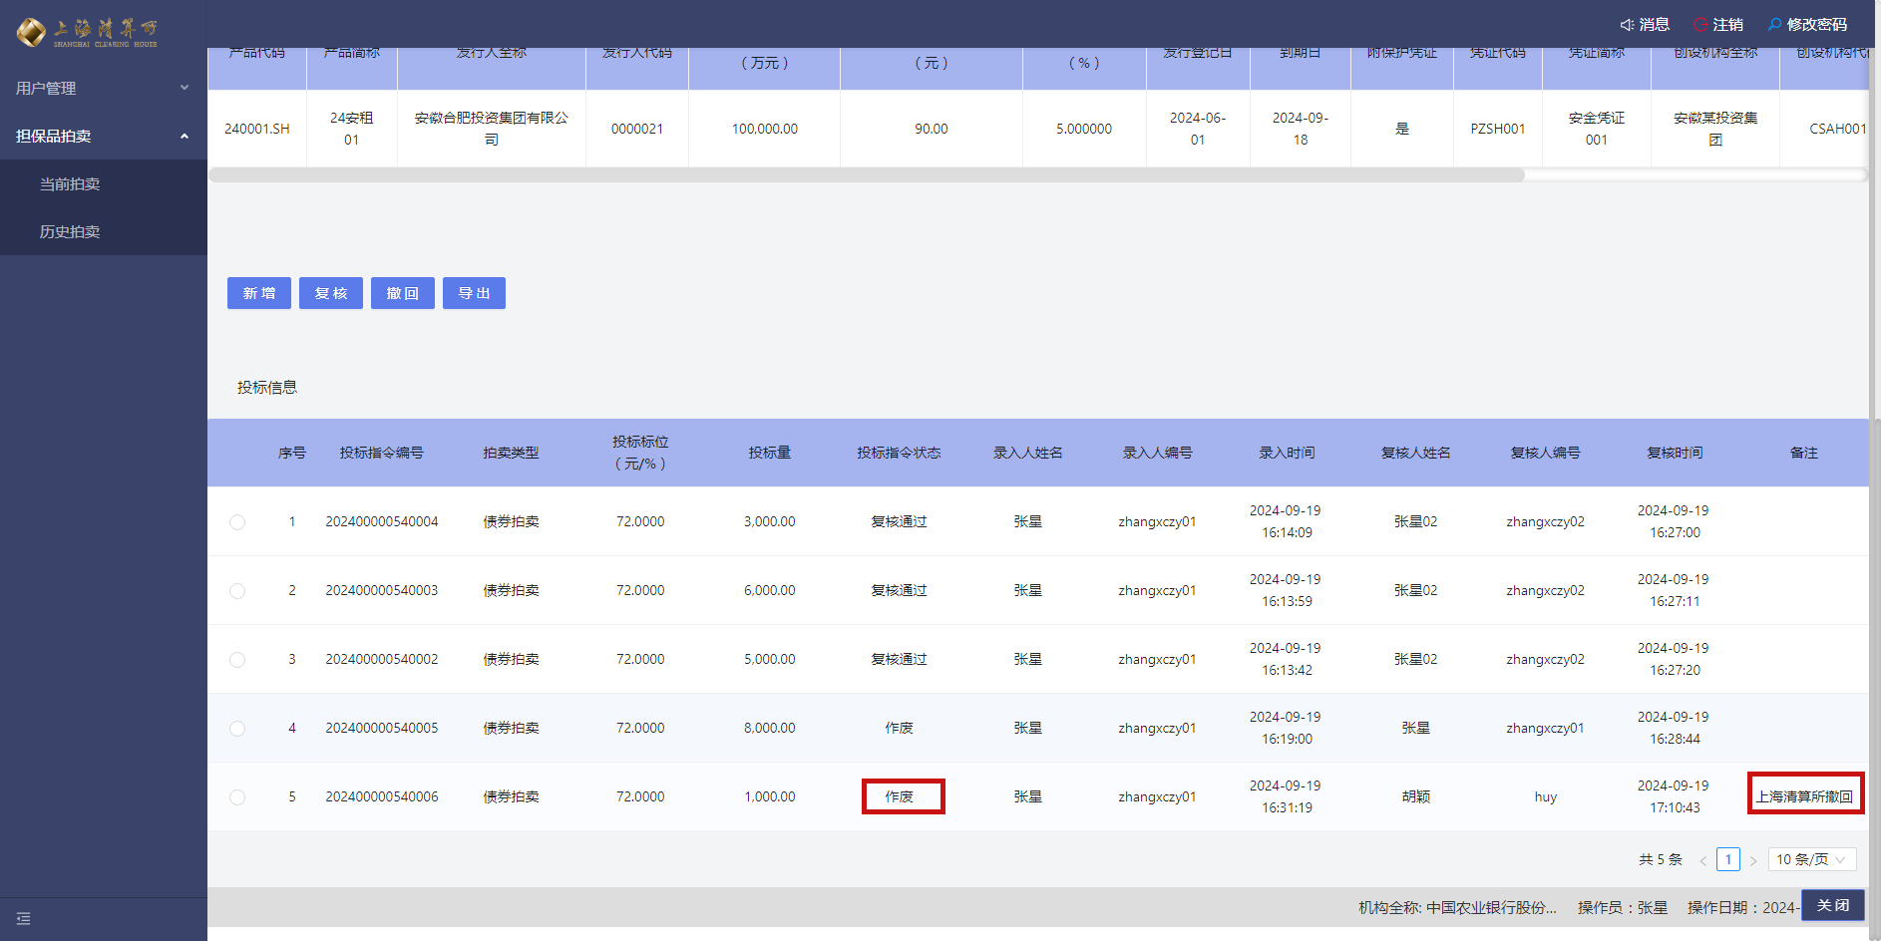
- 图 2.2.1-31 担保品投标清算所撤回

当投标指令状态为“作废（暂停/终止）”，为清算所进行处理数据，更新状态，即（拍卖暂停、终止情况，拍卖已截止后待复核数据未复核），具体展示如下图：
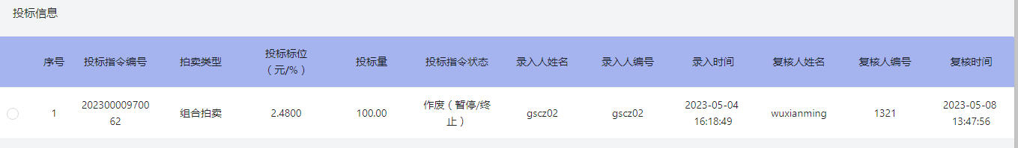
- 图 2.2.1-32 担保品投标信息

5.投标信息导出
用户进入拍卖报价详情页，点击导出按钮，可以导出EXCEL和PDF文档数据。PDF包含日期和上海清算所公章，仅导出复核通过数据。
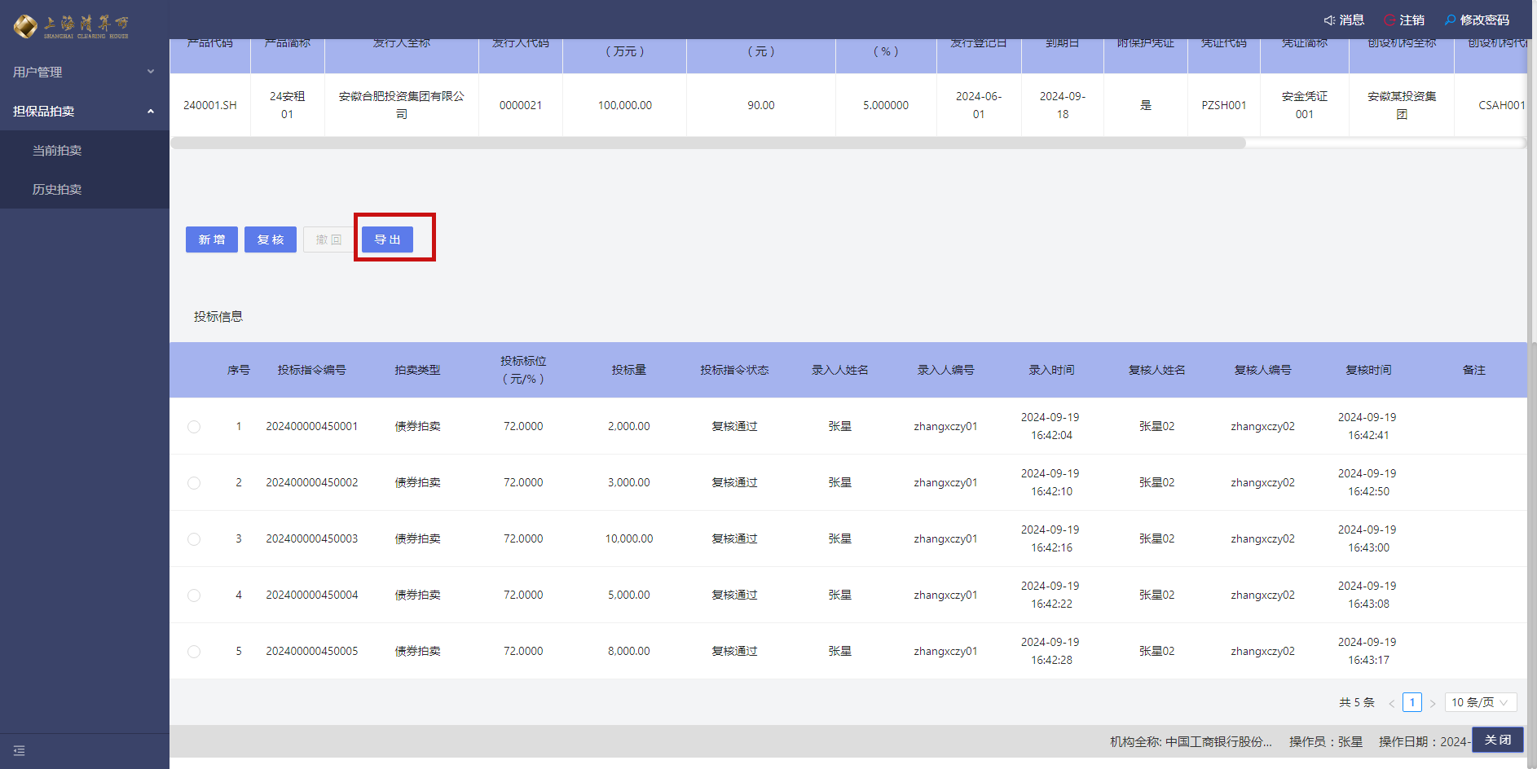
- 图 2.2.1-33 担保品投标导出
可以选择导出EXCEL和PDF文档数据。用户点击“确定”导出报价数据，用户点击“取消”关闭弹框。导出PDF包含日期和上海清算所公章，仅导出复核通过数据。
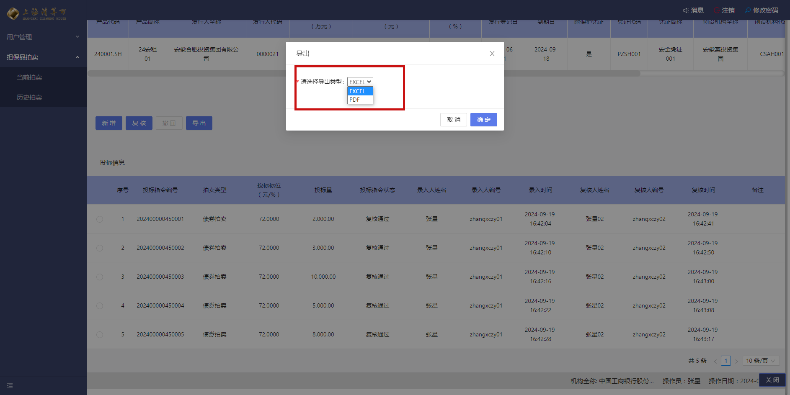
- 图 2.2.1-34 担保品投标导出

导出PDF文件样式如下图：
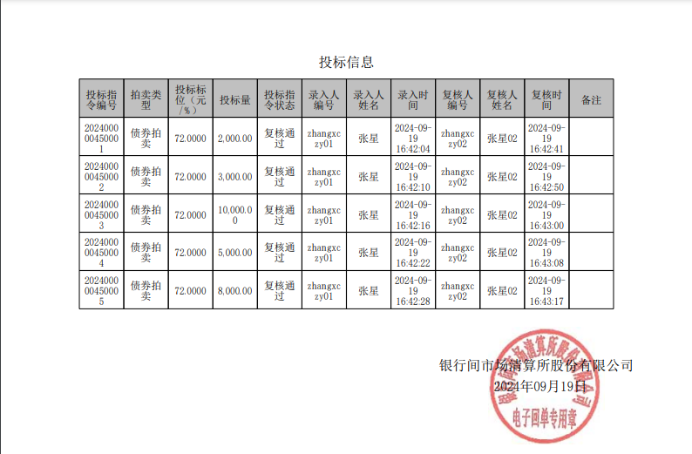
导出EXCEL文件样式如下图：
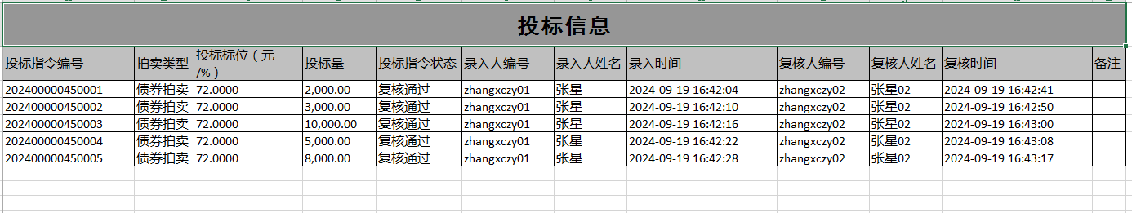

2.2.1.2 详情查看
1.拍卖详情查看
用户进入当前拍卖页面，选中一条拍卖纪录，点击查看按钮，进入拍卖详情页面，根据不同的角色展示不同的模块。
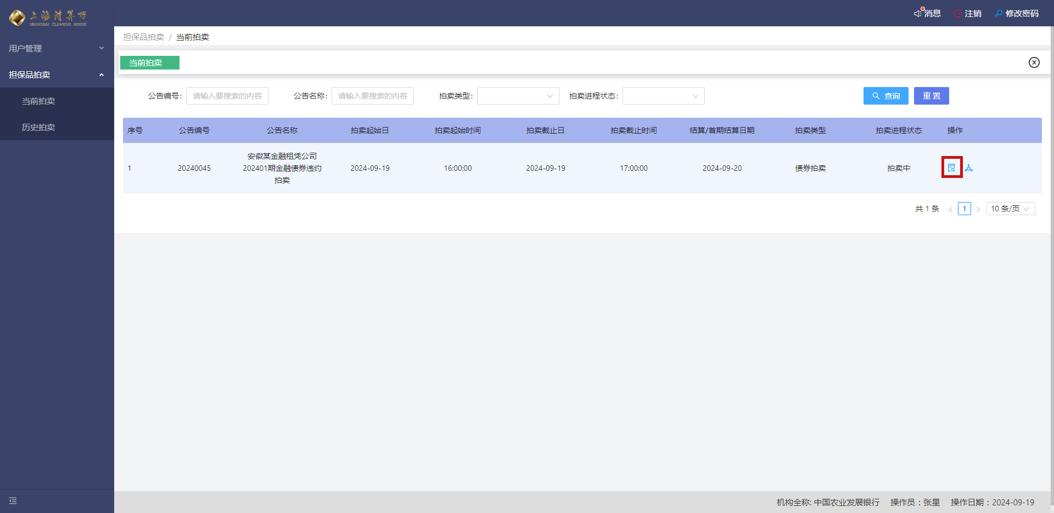
- 图 2.2.1-35 当前拍卖详情查看

“处置方”进入当前拍卖页面，可以实时展示“拍卖基本信息”、“标的要素信息”、“拍卖数量和价格信息”、“处置方信息”、“被处置方信息”、“全场中标情况”、“中标价格”、“中标明细汇总”。注：中标结果发布后中标相关数据才会有。
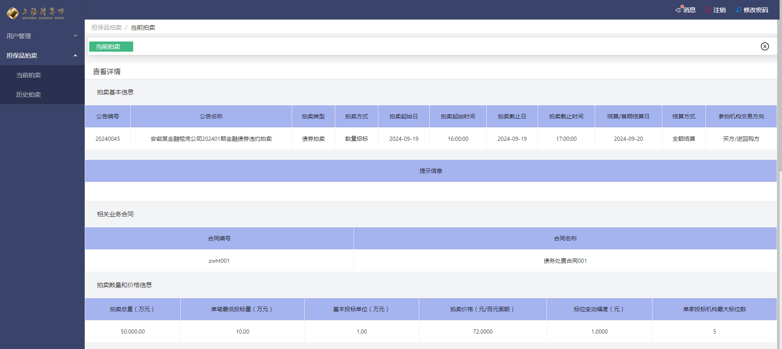
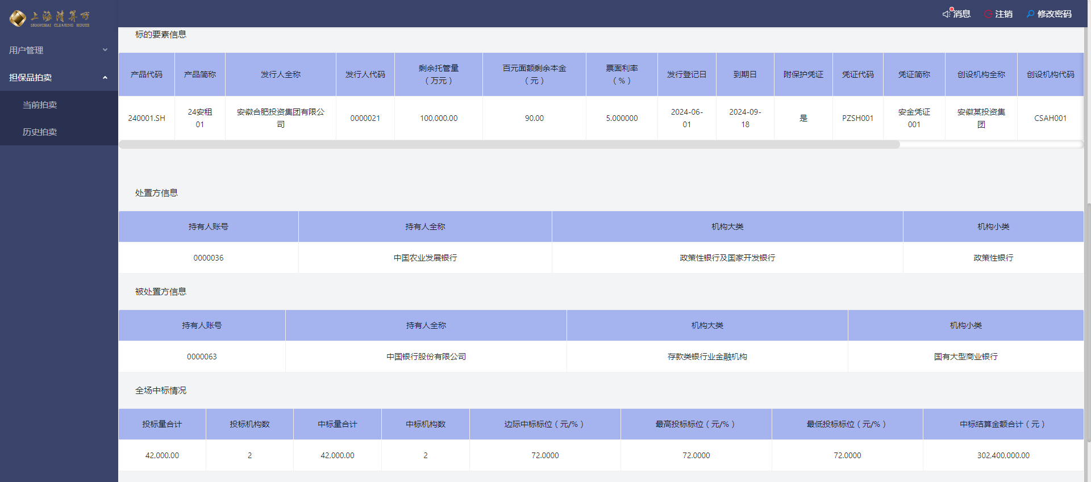
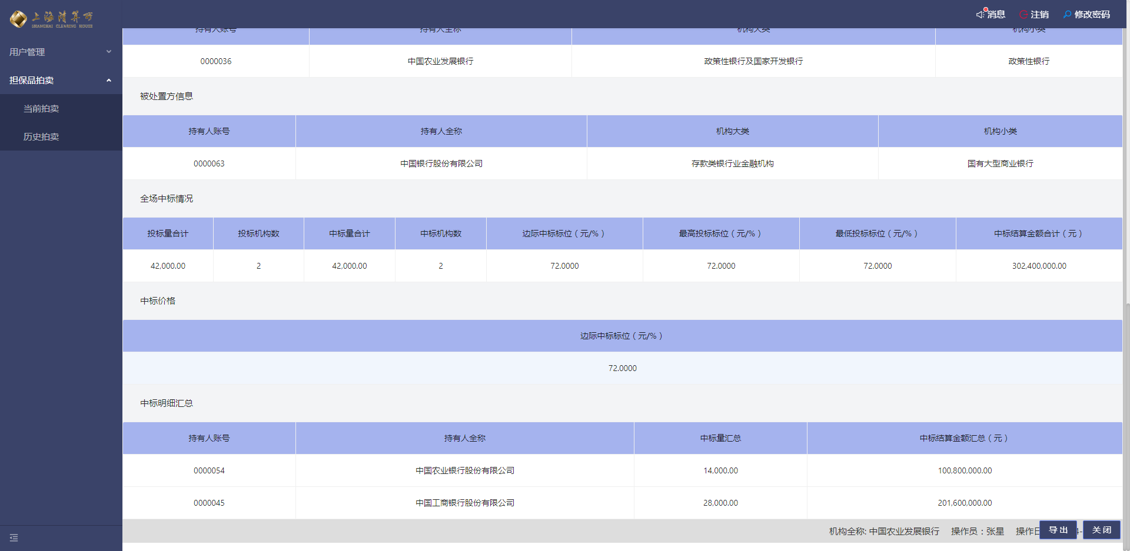

- 图 2.2.1-36 当前拍卖详情查看（处置方）

“参拍方”进入当前拍卖页面，可以实时展示“拍卖基本信息”、“标的要素信息”、“拍卖数量和价格信息”、“中标价格”、“中标明细”、“中标明细汇总”，中标结果发布后展示“处置方信息”、“被处置方信息”。
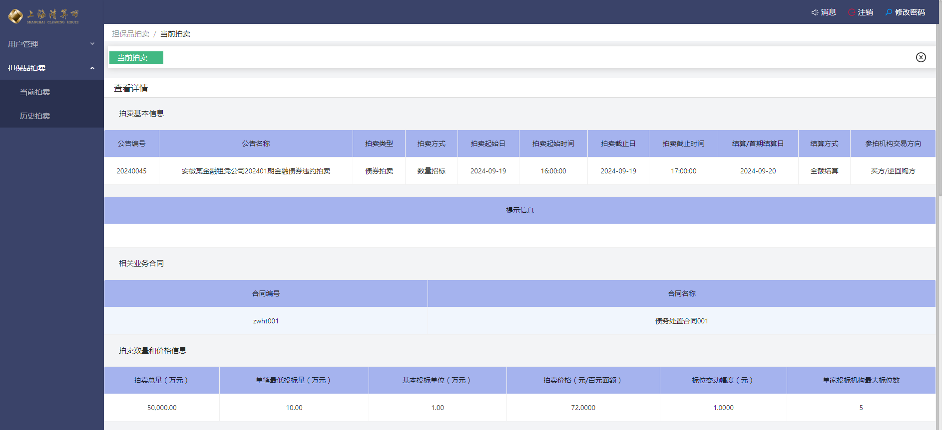
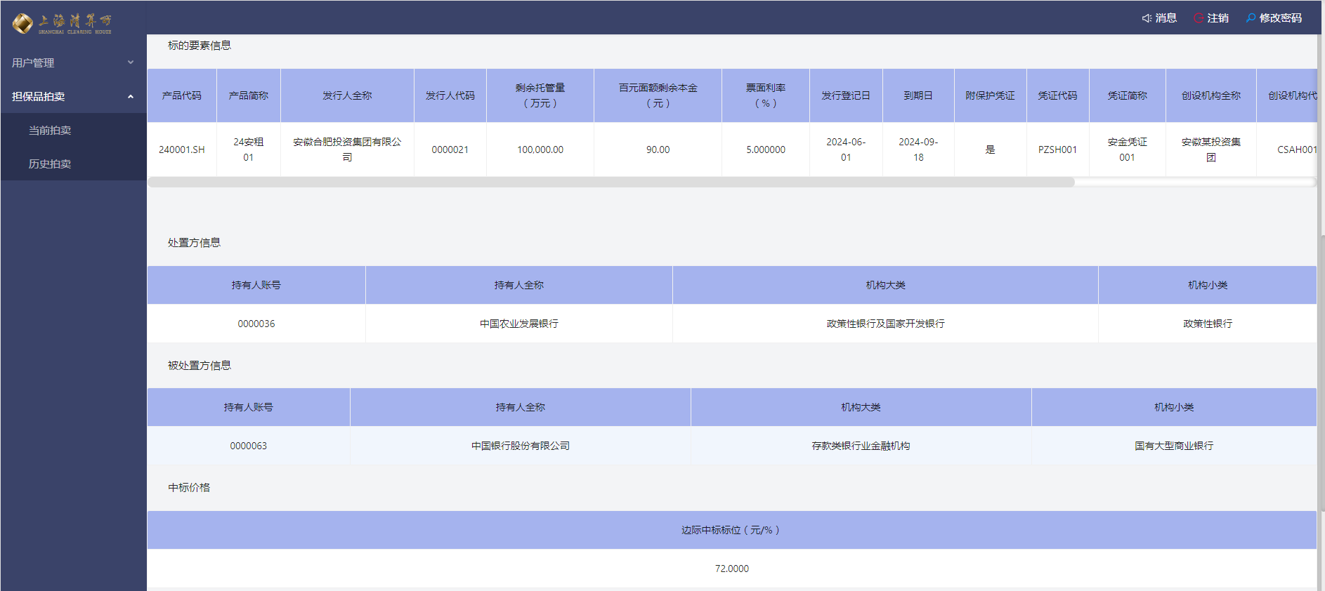
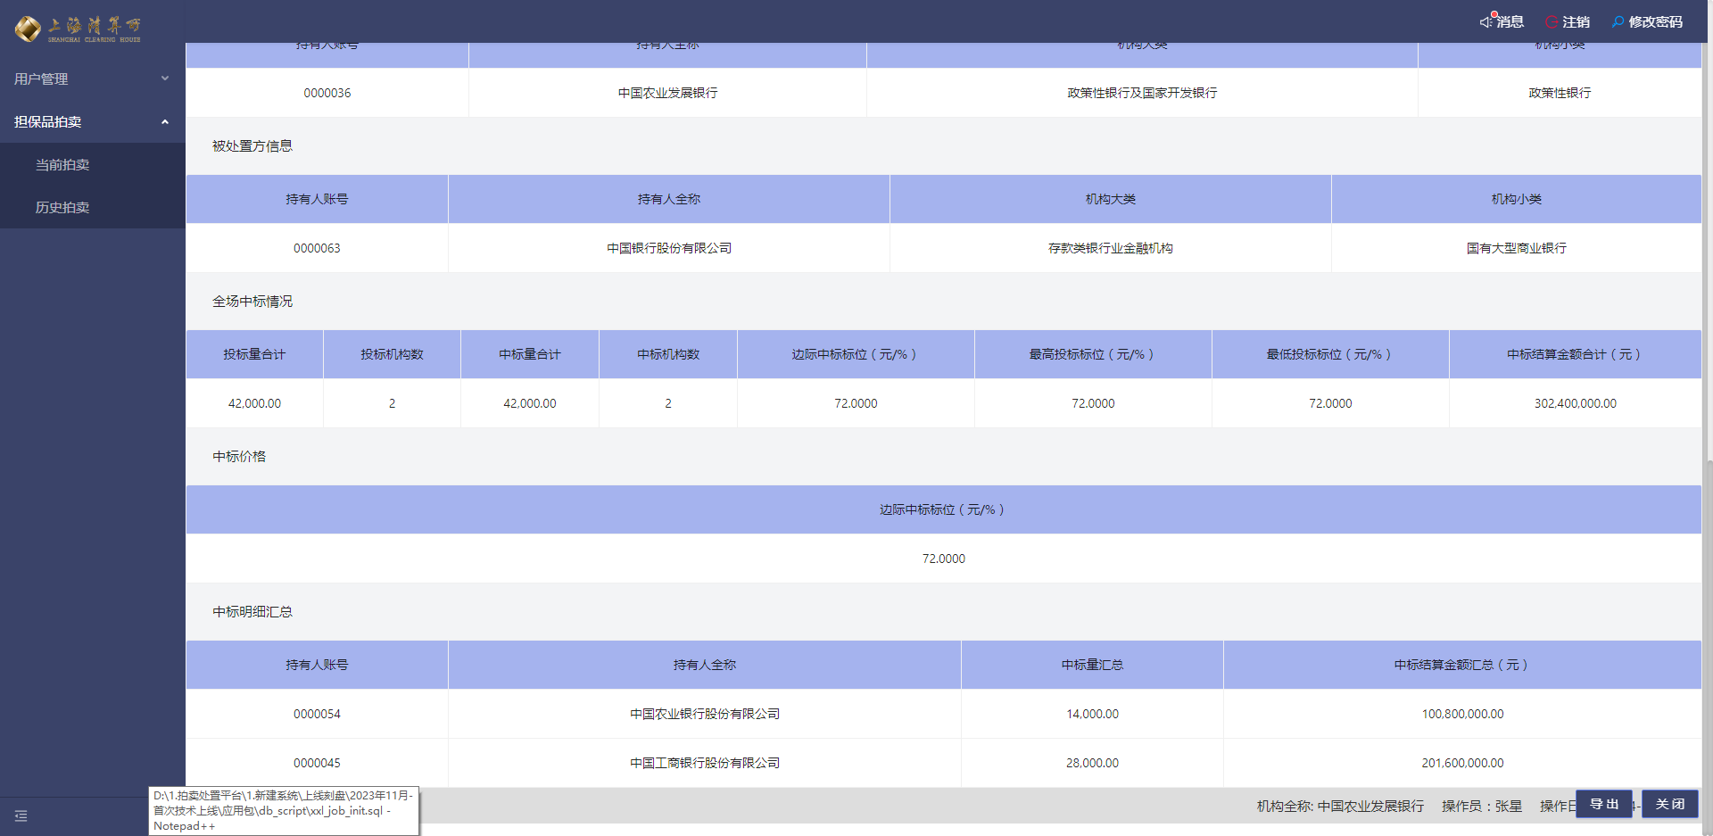

- 图 2.2.1-37 当前拍卖详情查看（参拍方）

“被处置方”进入当前拍卖页面，可以实时展示“拍卖基本信息”、“标的要素信息”、“拍卖数量和价格信息”、“处置方信息”、“被处置方信息”。
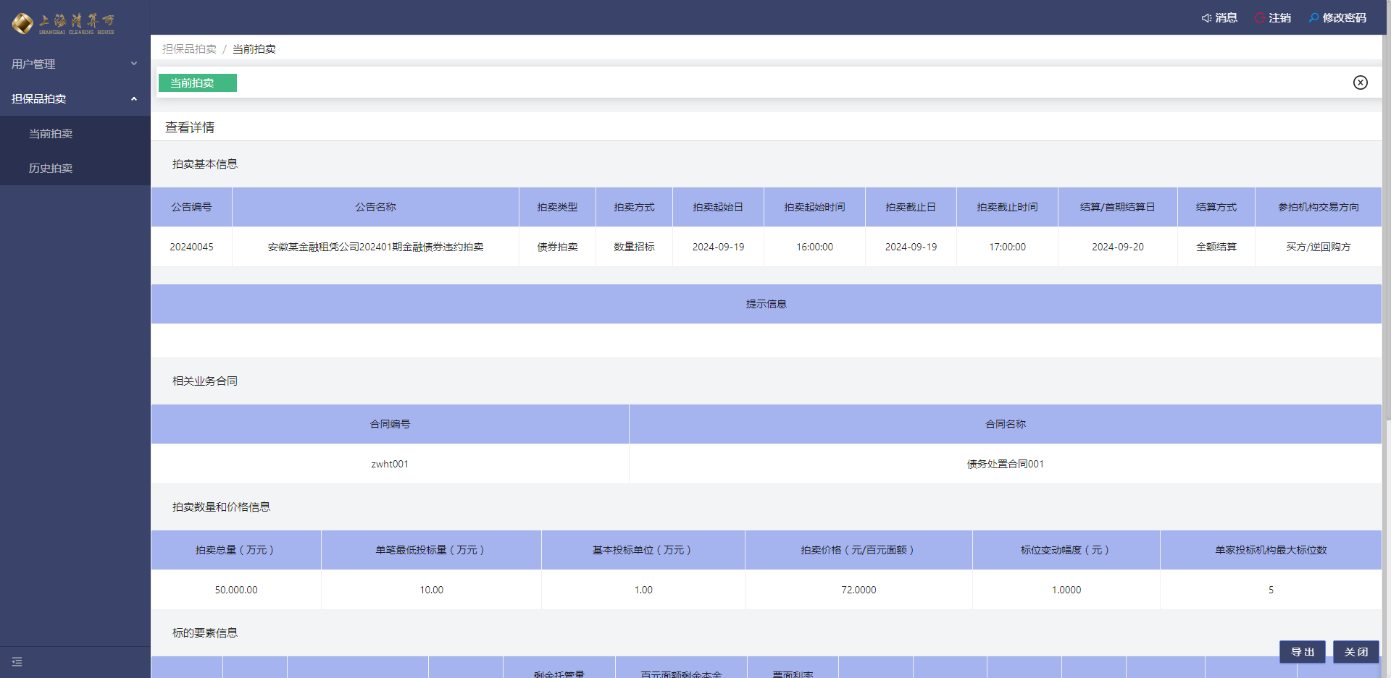
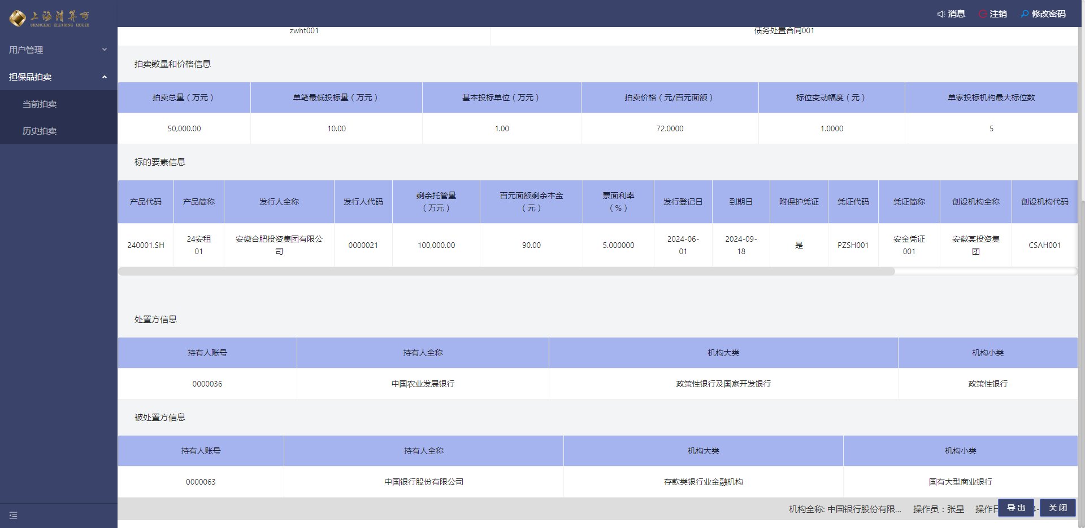

- 图 2.2.1-38 当前拍卖详情查看（被处置方）

2.当前拍卖详情导出
用户进入拍卖详情页，点击导出按钮，可以导出EXCEL和PDF文档数据。PDF包含日期和上海清算所公章，点击关闭按钮关闭当前页面。
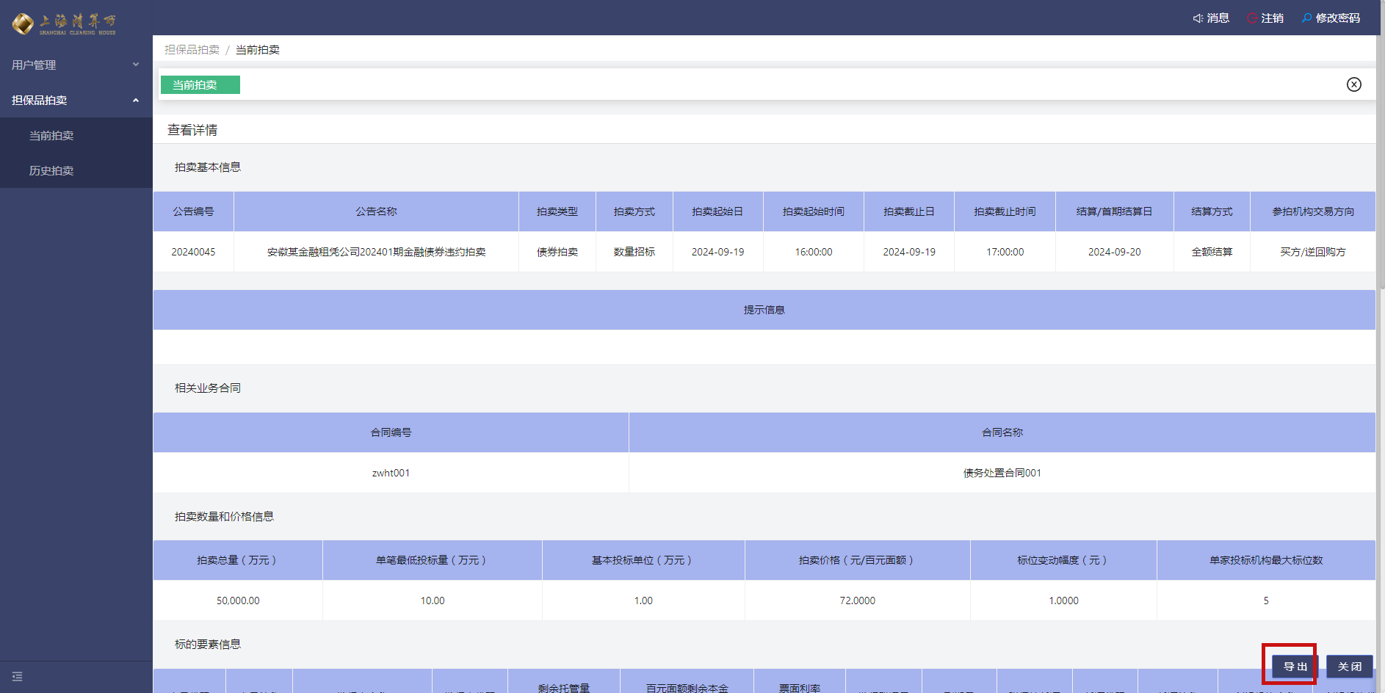
- 图 2.2.1-39 当前拍卖详情导出
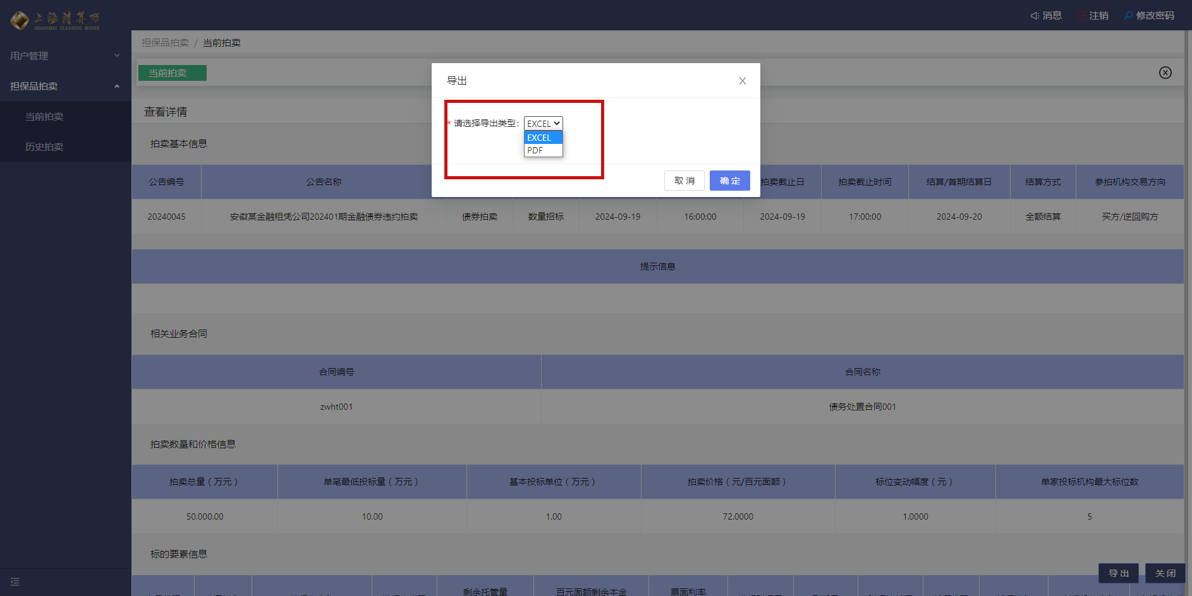
- 图 2.2.1-40 当前拍卖详情导出
导出的PDF文档格式如下图：
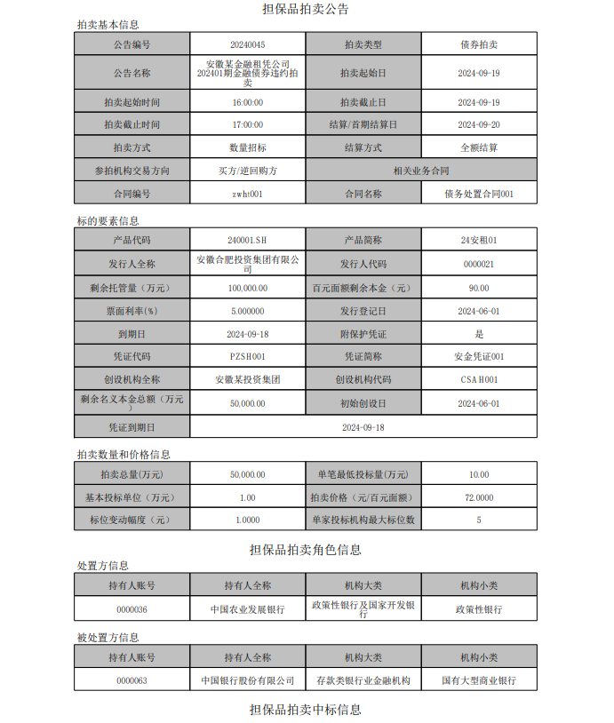
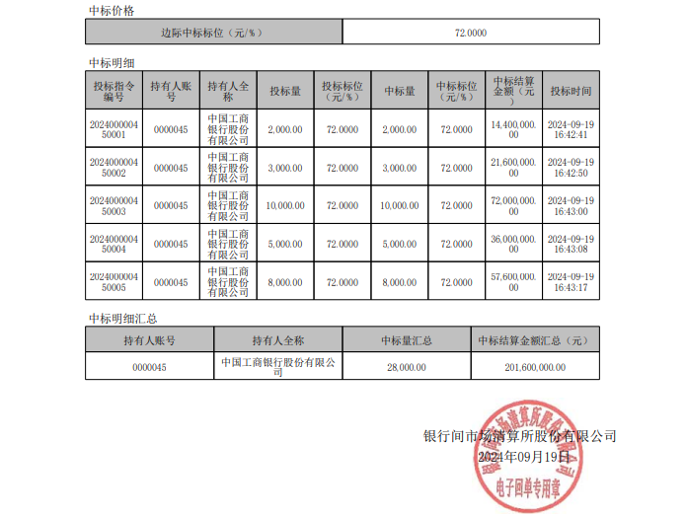

2.2.2 历史拍卖
“历史拍卖”界面展示拍卖进程状态为“拍卖处置已完成/已终止/已暂停”的公告内容，针对每条拍卖公告可进行“查看报价”和“查看拍卖详情”两种操作。
用户进入担保品-当前拍卖页面，输入筛选查询条件，点击“查询”按钮。页面展示筛选后的拍卖列表；点击“重置”按钮可清空筛选条件。
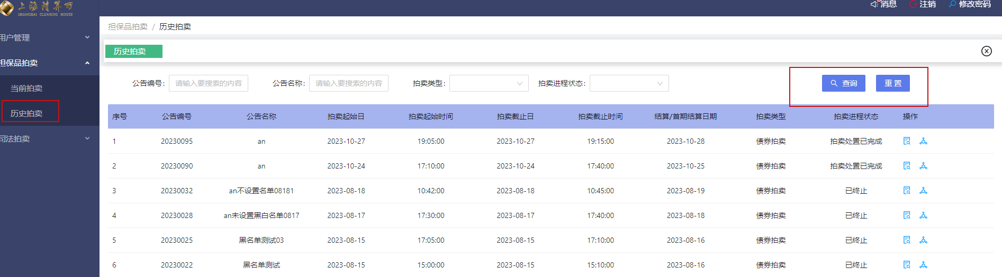
- 图 2.2.2-1 历史拍卖列表界面

2.2.2.1 报价
1.报价详情查看
拍卖状态为“拍卖处置已完成/已终止/已暂停”，点击报价按钮，进入报价详情页面，整体界面如下图所示，页面包含“拍卖基本信息”、“相关业务合同”、“拍卖数量和价格信息”、“标的要素信息”以及“投标信息”。
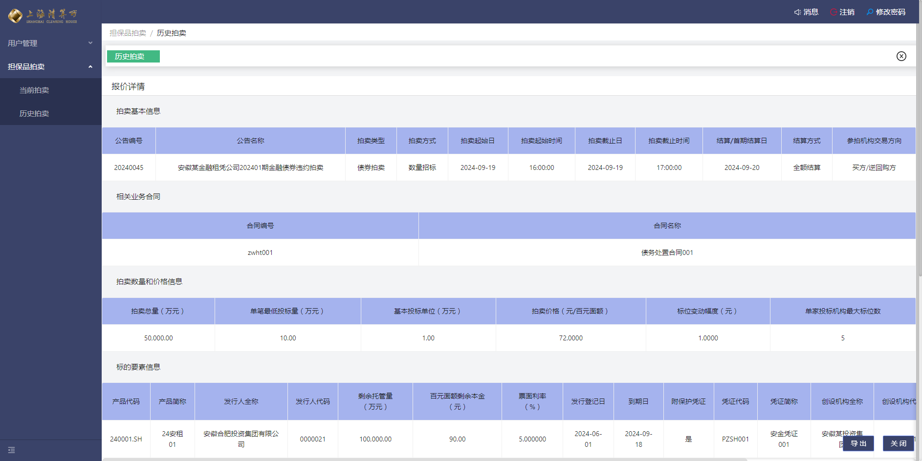
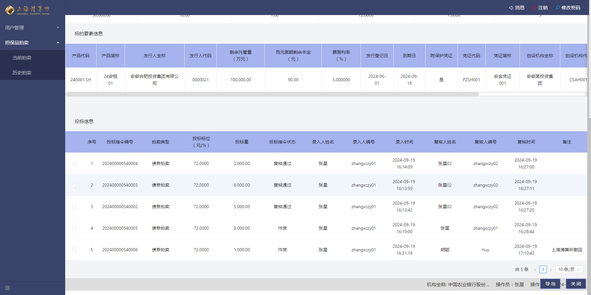

- 图 2.2.2-2 历史拍卖报价详情查询

2.报价详情导出
用户进入拍卖报价详情页，点击导出按钮，可以导出复核通过的投标信息数据到EXCEL或PDF文档数据。PDF包含日期和上海清算所公章。
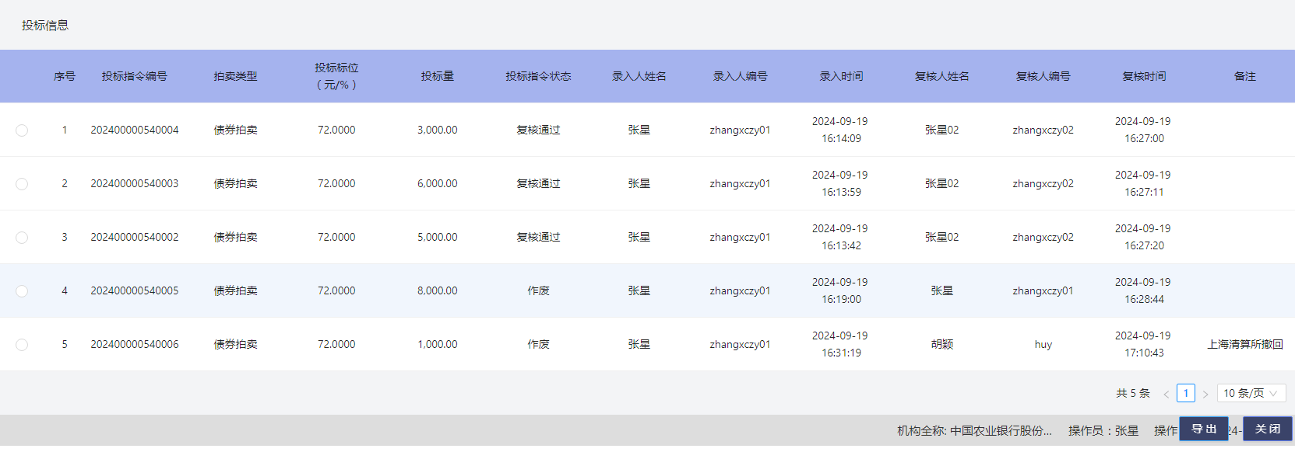
- 图 2.2.2-3 报价详情导出

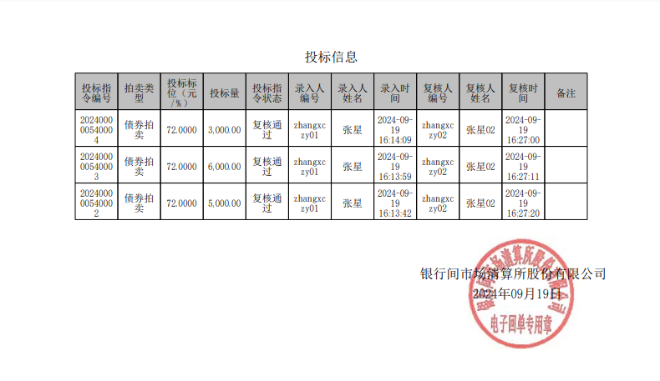
- 图 2.2.2-4 投标信息PDF文件

2.2.2.2 详情查看
1.拍卖详情查看
用户进入历史拍卖页面，选中一条拍卖纪录，点击查看按钮，进入拍卖详情页面，根据不同的角色展示不同的模块。
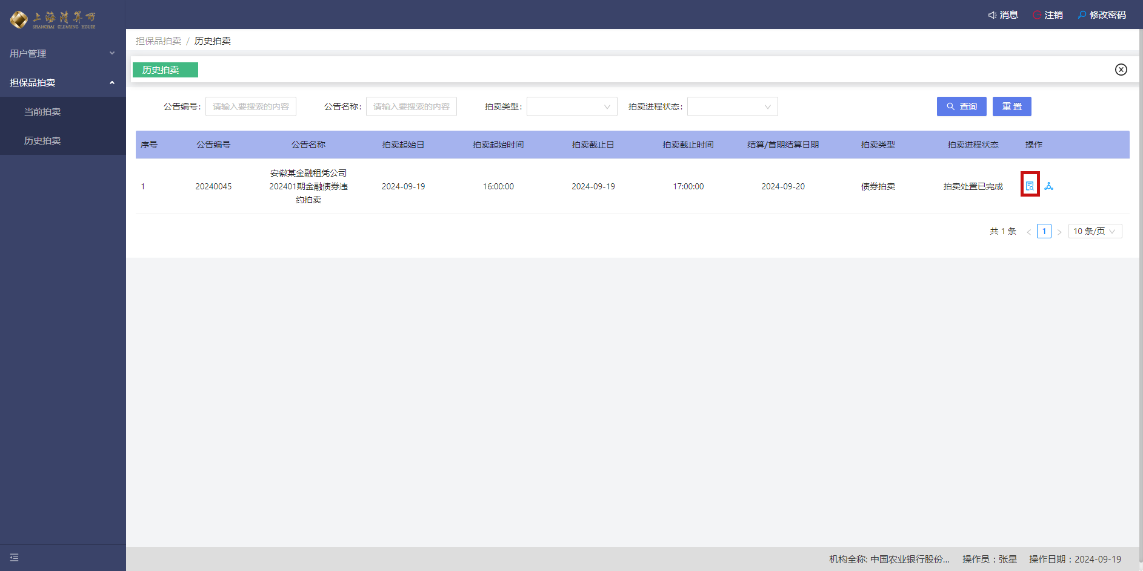
- 图 2.2.2-5 历史拍卖详情查看

“处置方”进入历史拍卖页面，可以实时展示“拍卖基本信息”、“标的要素信息”、“拍卖数量和价格信息”、“处置方信息”、“被处置方信息”、“全场中标情况”、“中标价格”、“中标明细汇总”、“全场处置情况”、“处置明细”。点击关闭按钮关闭页面。
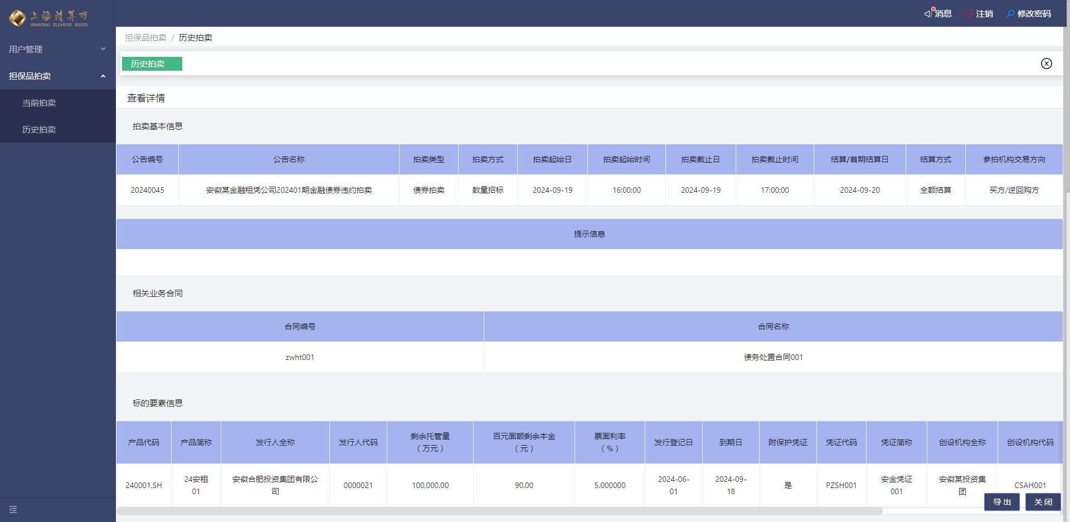
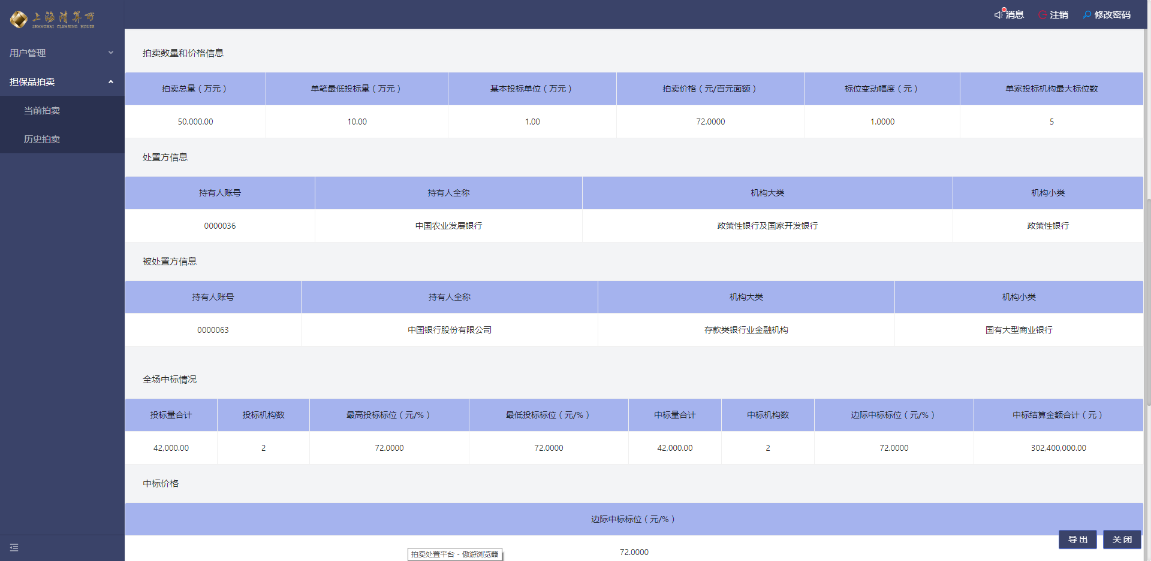
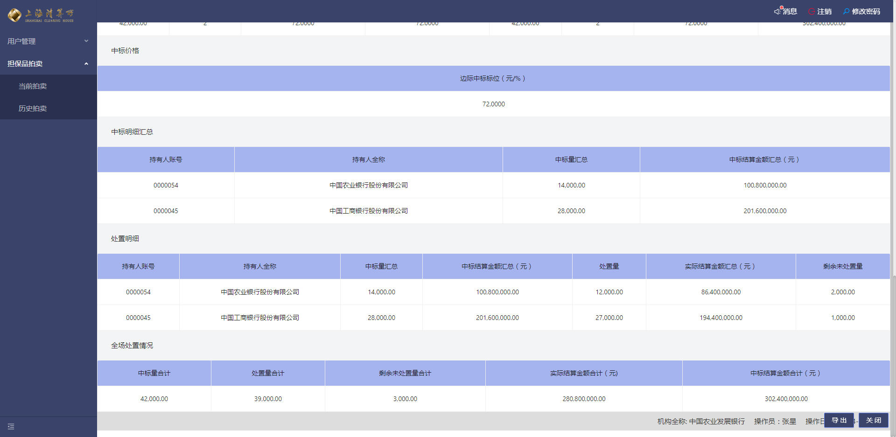

- 图 2.2.2-6 历史拍卖详情查看（处置方）

“参拍方”进入历史拍卖页面，可以实时展示“拍卖基本信息”、“标的要素信息”、“拍卖数量和价格信息”、“中标价格”、“中标明细”、“中标明细汇总”，中标结果发布后展示“处置方信息”、“被处置方信息”、处置结果发布后展示“处置明细”。
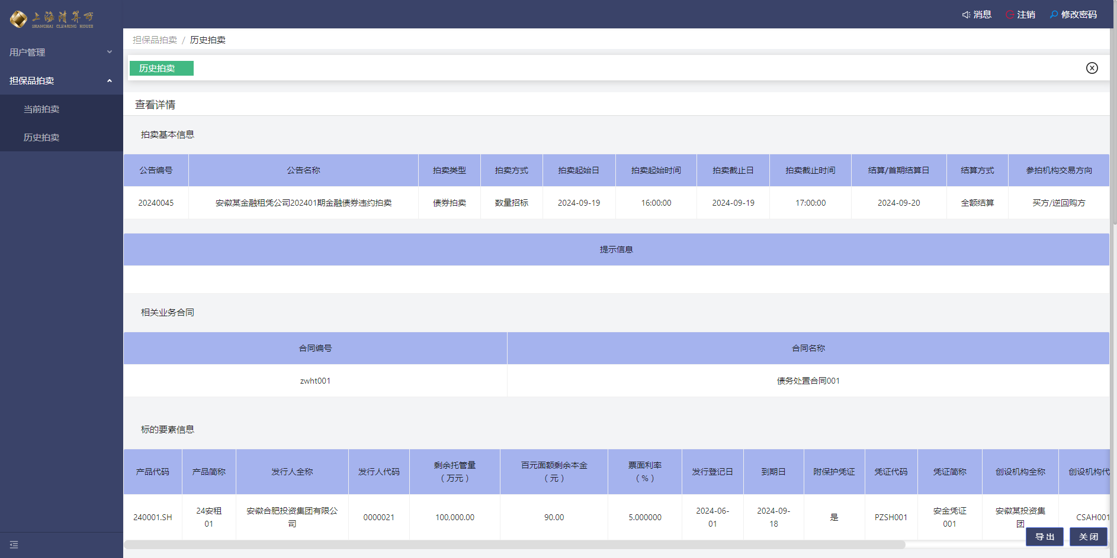
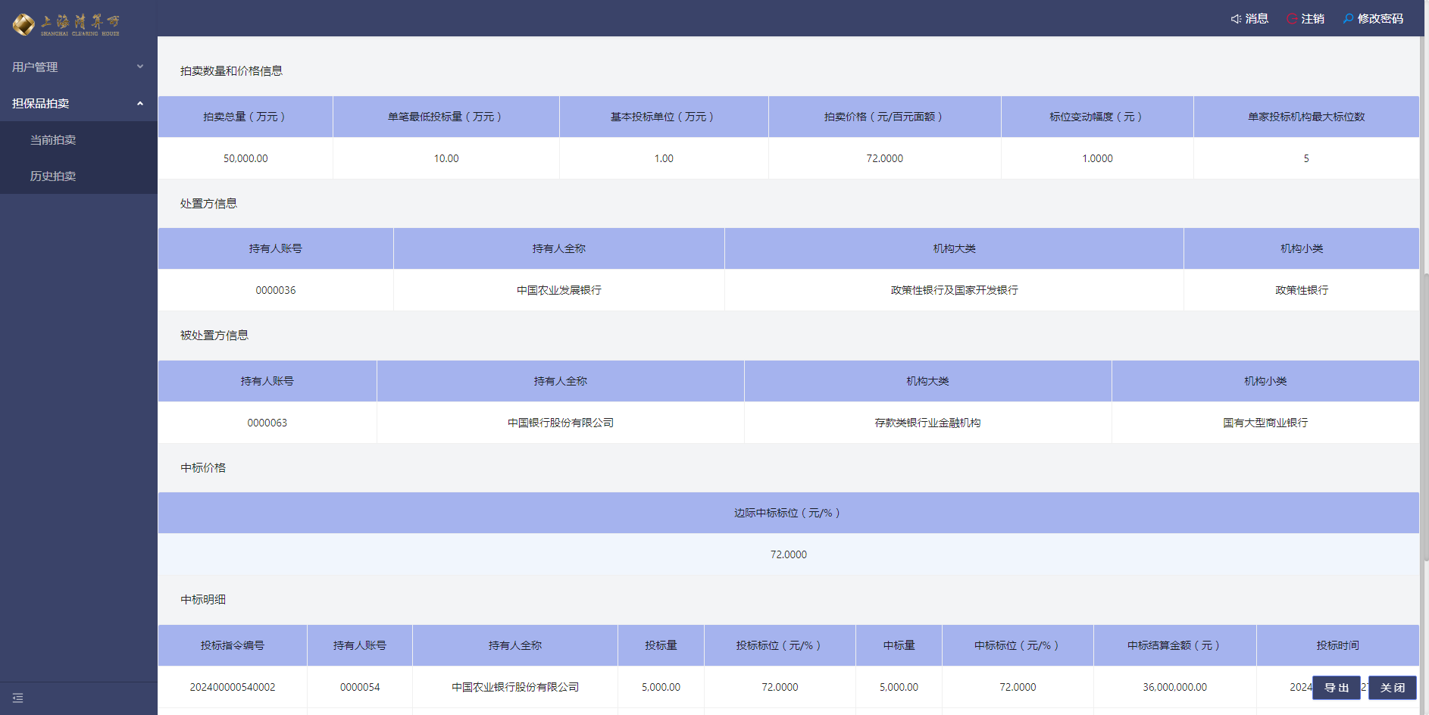
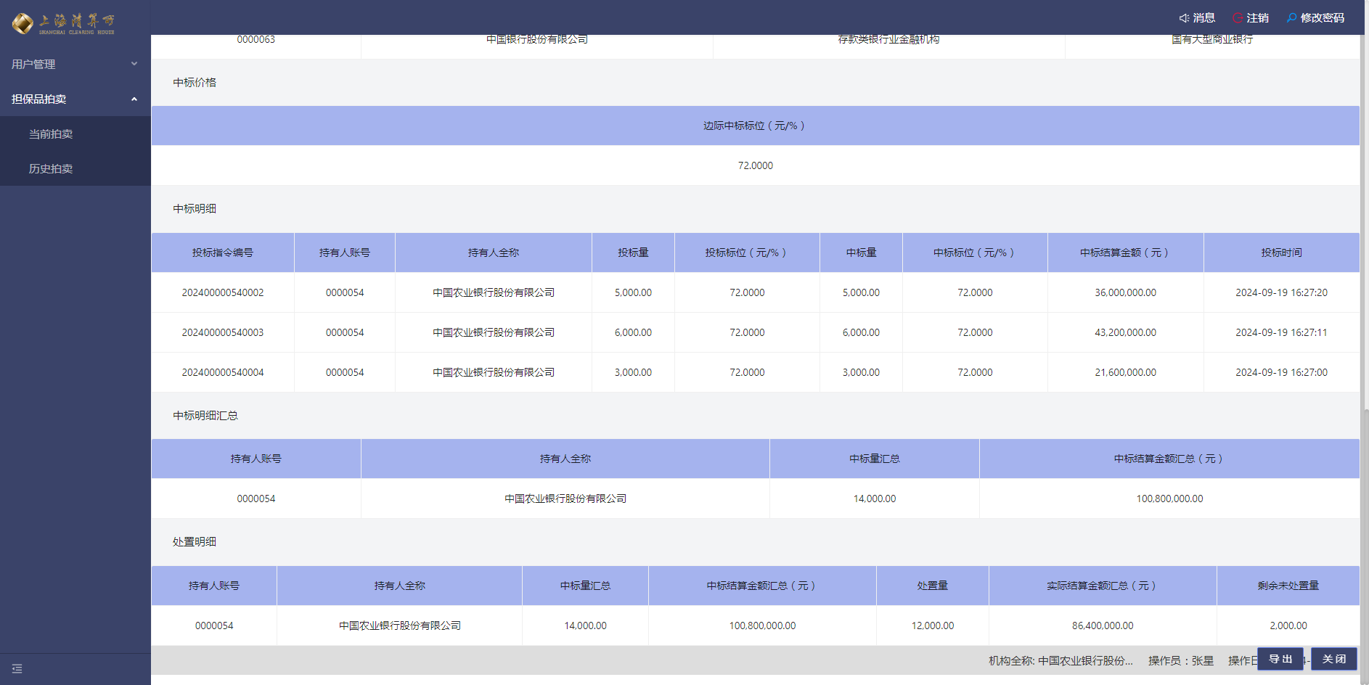

- 图 2.2.2-7 历史拍卖详情查看（参拍方）

“被处置方”进入历史拍卖页面，可以实时展示“拍卖基本信息”、“标的要素信息”、“拍卖数量和价格信息”、“处置方信息”、“被处置方信息”、“全场处置情况”。
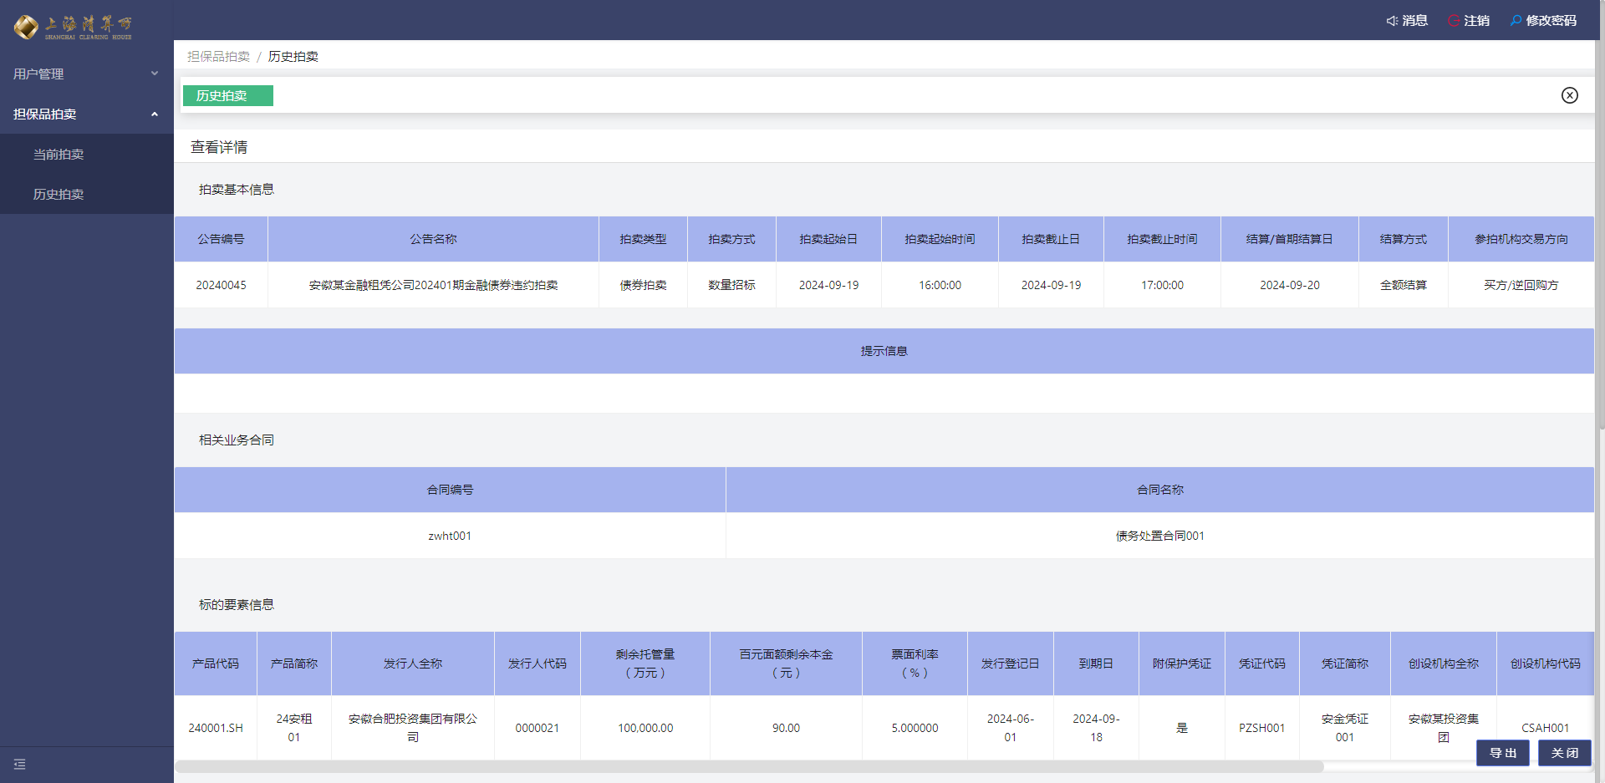
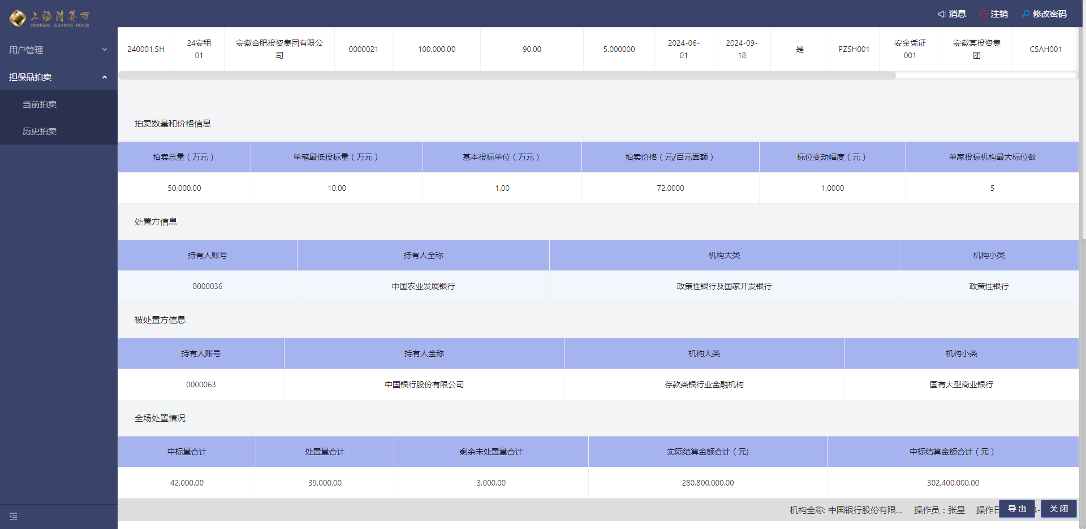
- 图 2.2.2-8 历史拍卖详情查看（被处置方）

2.历史拍卖详情导出
用户进入拍卖详情页，点击导出按钮，可以导出EXCEL和PDF文档数据。PDF包含日期和上海清算所公章，点击关闭按钮关闭当前页面。
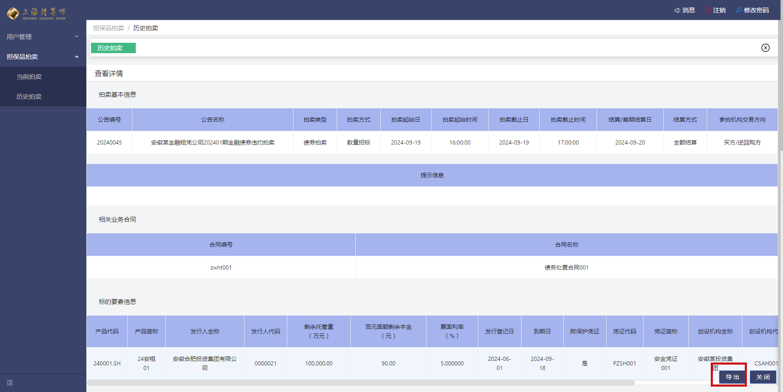
- 图 2.2.2-9 历史拍卖详情导出
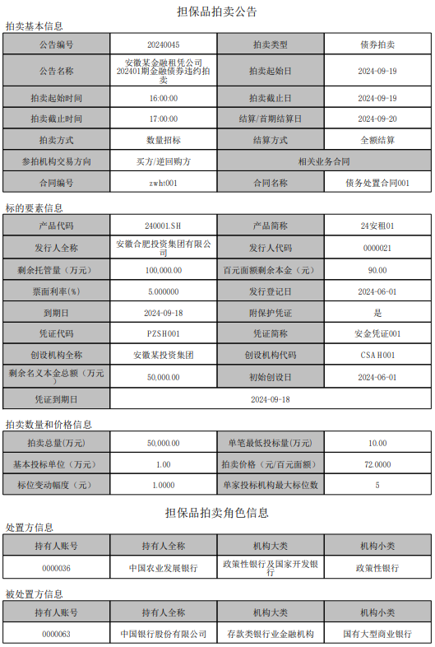
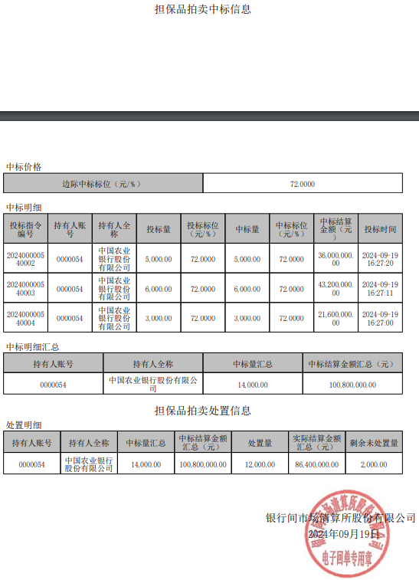
- 图 2.2.2-10 历史拍卖详情PDF文件（参拍方）

2.3 国密验证
1.登录需要验证是否绑定中国金额认证中心的Uyee优易设备，具体如下图所示。点击登录后，需要验证ping码是否正确。验证通过后可以登录。所有的快捷复核也需要国密验证，输入其他用户的操作员代码和密码，点击复核通过或者复核退回，弹出如下国密验证界面，验证通过后可以正常复核。
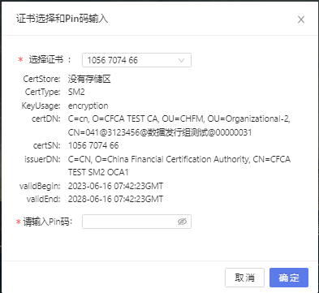
- 图 2.4-1国密验证界面

2.4 消息推送
用户登录拍卖处置系统，点击消息按钮，右侧边展示消息列表。红色点表有未读消息。
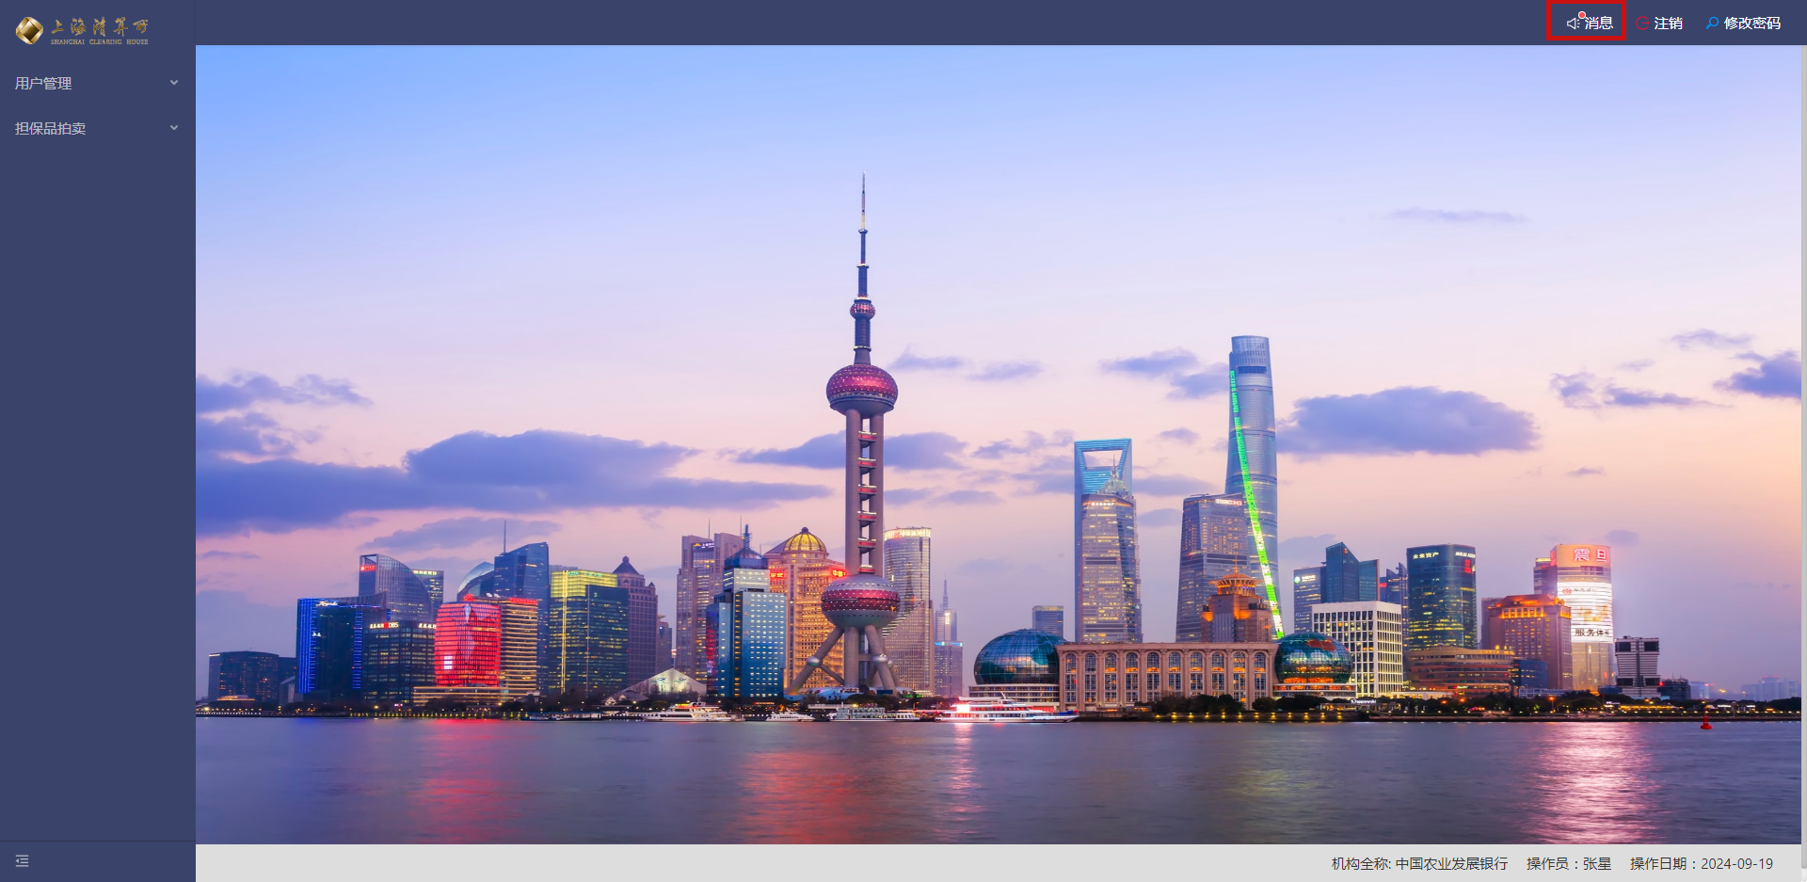
- 图 2.5-1消息推送界面

点击查看按钮，弹出具体消息弹窗，点击关闭按钮关闭弹窗。
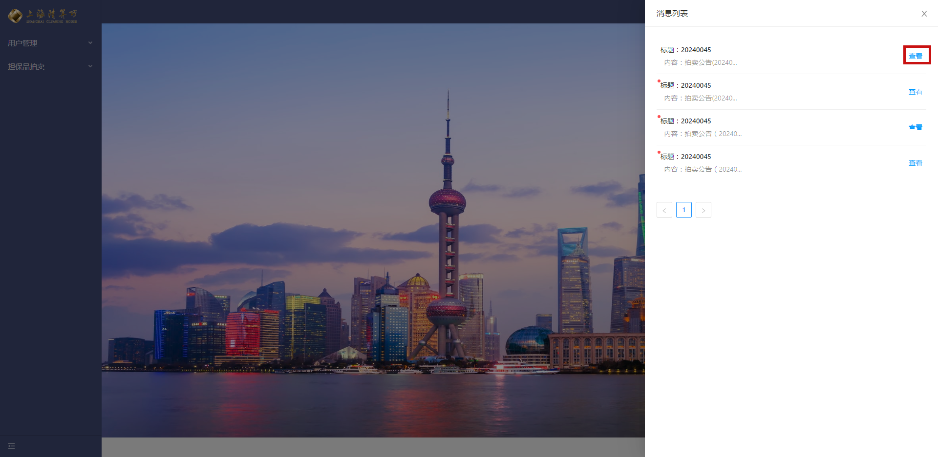
- 图 2.5-2消息推送界面

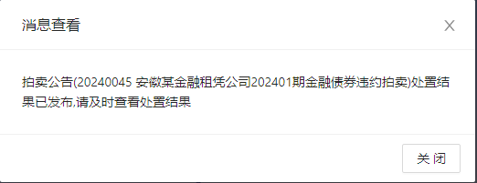
- 图 2.5-3消息推送界面

不同拍卖进程状态推送不同的消息内容如下：
拍卖进程状态 | 客户端推送消息格式
未开始 | 拍卖公告（公告编号+公告名称）已发布，请在规定时间参与投标
预申报及保证金缴纳中 | 拍卖公告（公告编号+公告名称）预申报及保证金缴纳已开始，请在规定时间进行预申报并缴纳保证金
拍卖中 | 拍卖公告（公告编号+公告名称）拍卖已开始，请在规定时间进行投标
中标结果已发布 | 拍卖公告（公告编号+公告名称）中标结果已发布，请及时查看中标结果
拍卖处置已完成 | 拍卖公告（公告编号+公告名称）处置结果已发布，请及时查看处置结果
已终止 | 拍卖公告（公告编号+公告名称）已终止，请知悉
已暂停 | 拍卖公告（公告编号+公告名称）已暂停，请知悉

